加红题目为重点关注
第二章 分治法
1. 主定理
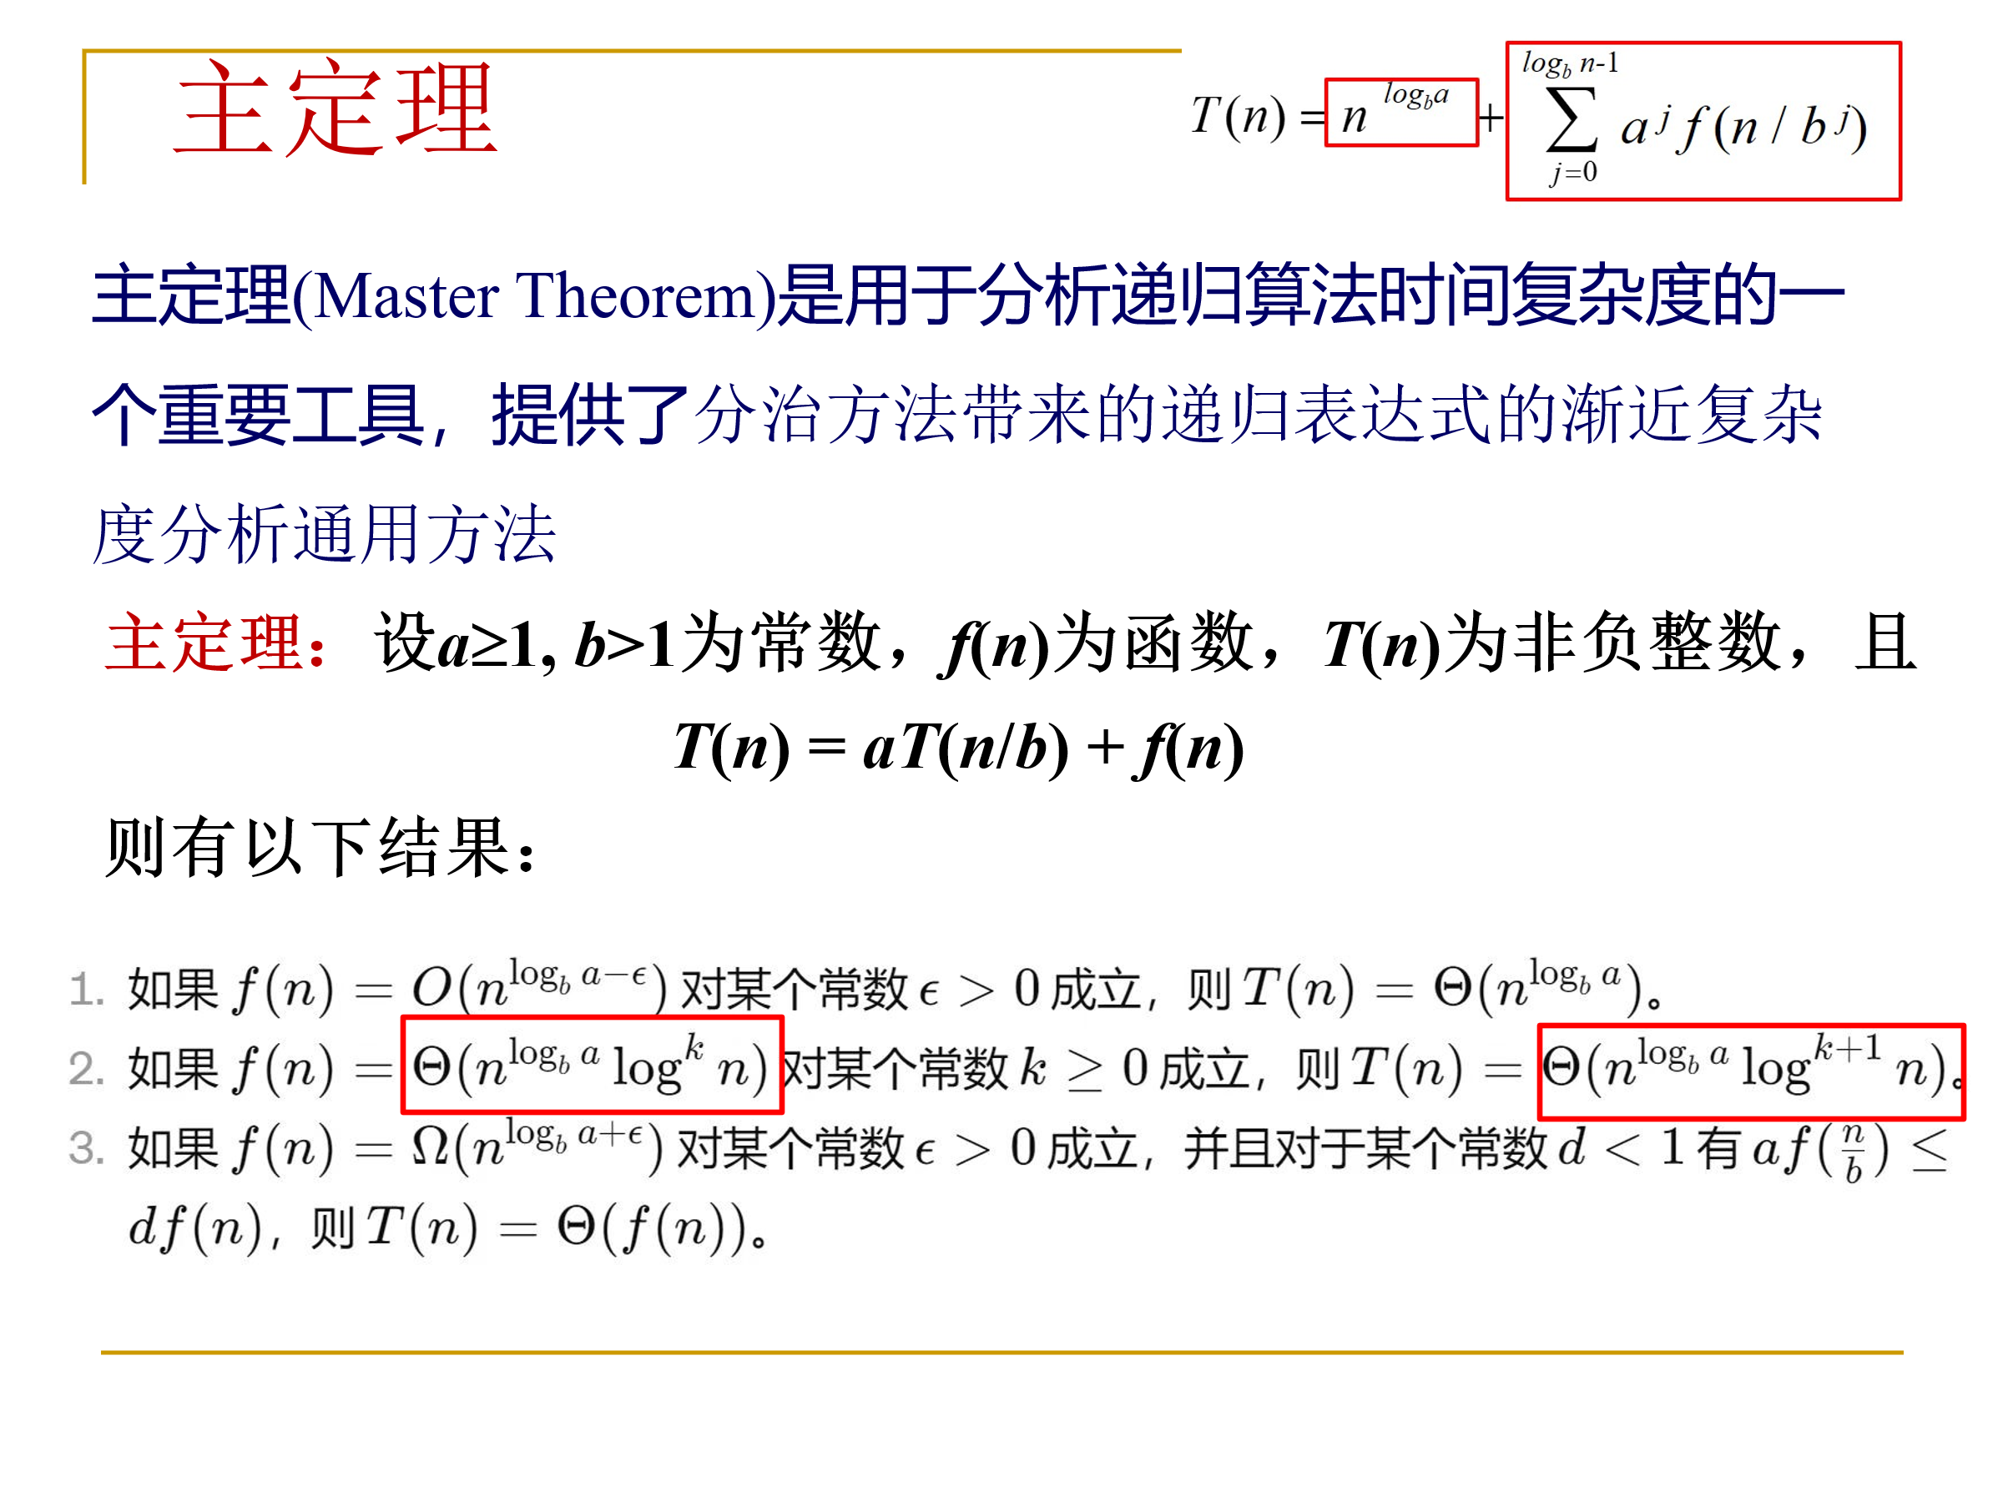
2.棋盘覆盖问题（O（n²），棋盘边长为n）
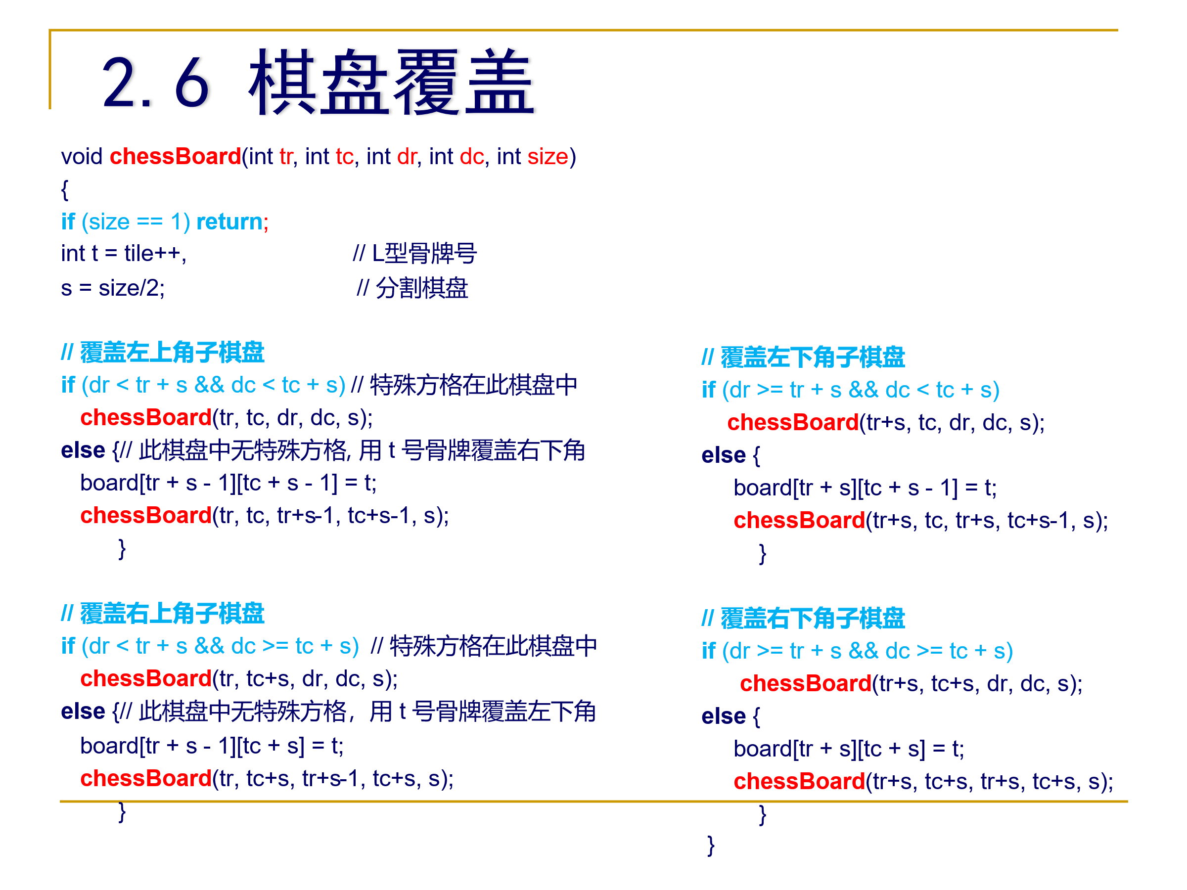
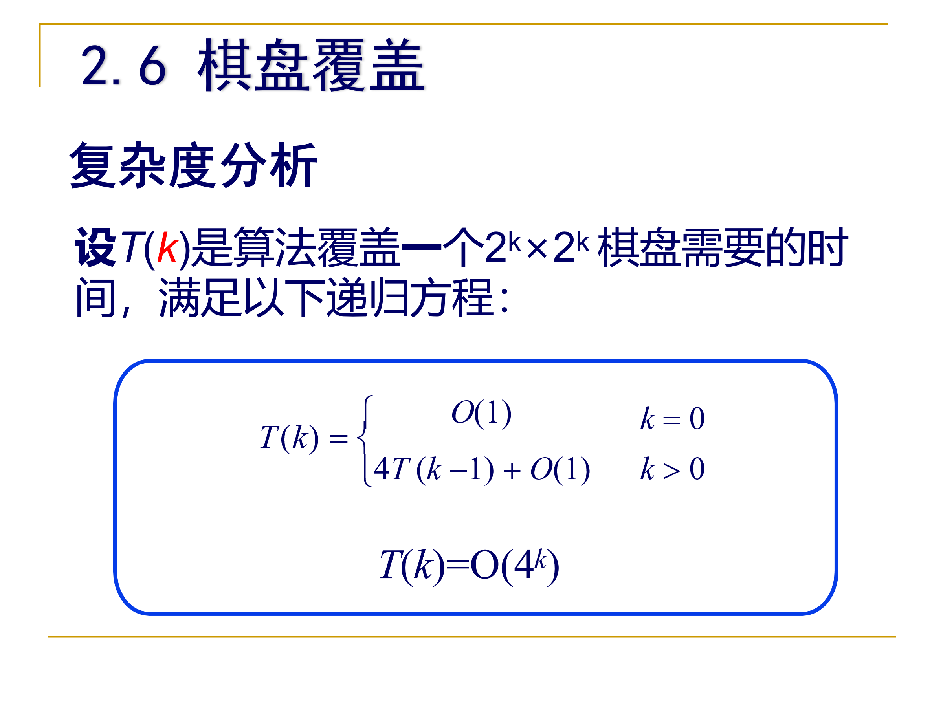
3. 合并排序（O（nlogn）最好最坏都是）
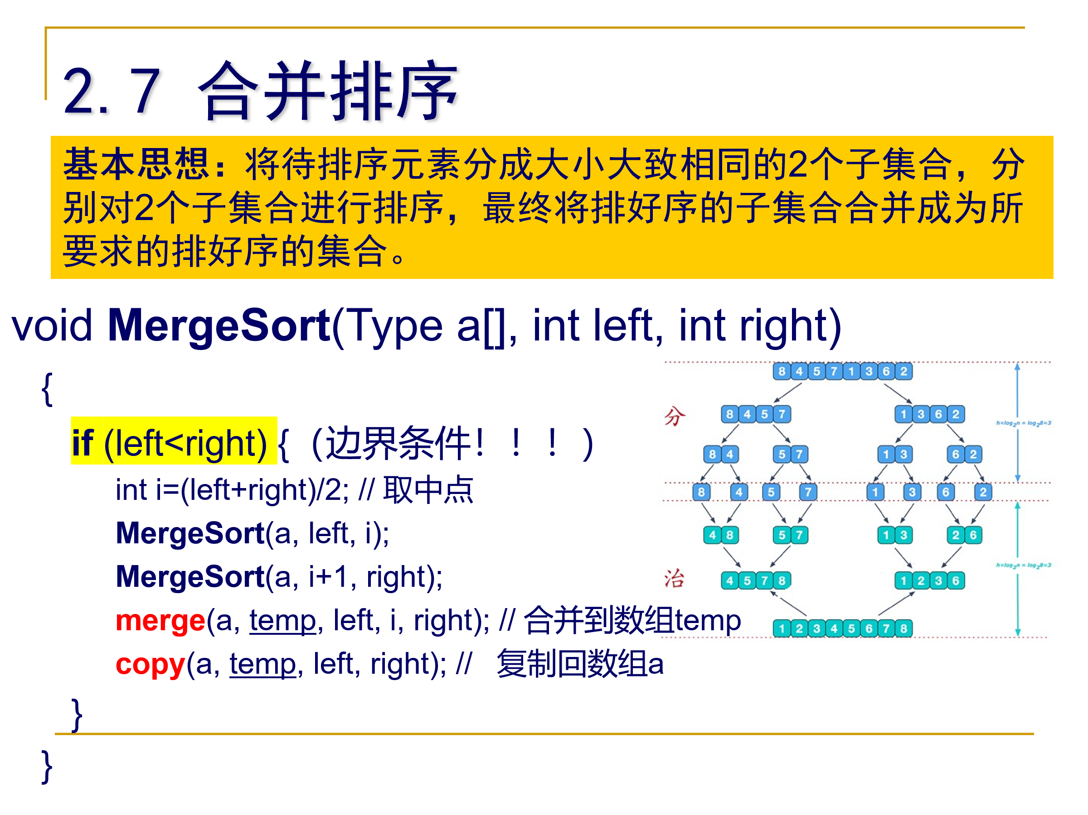
4. 快速排序（O（nlogn）平均，O（n²）最坏）
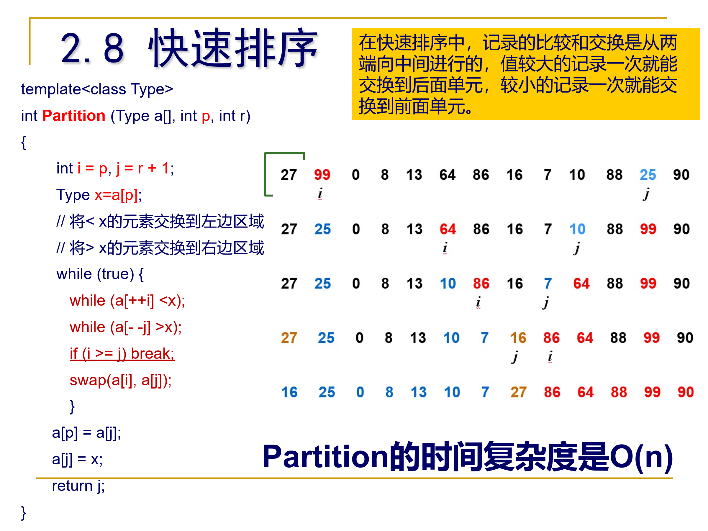
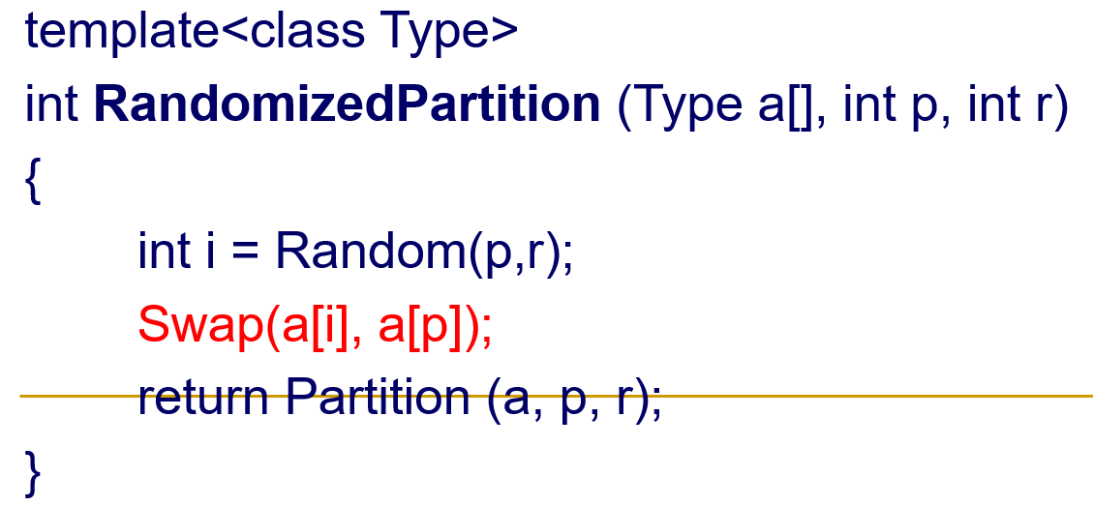
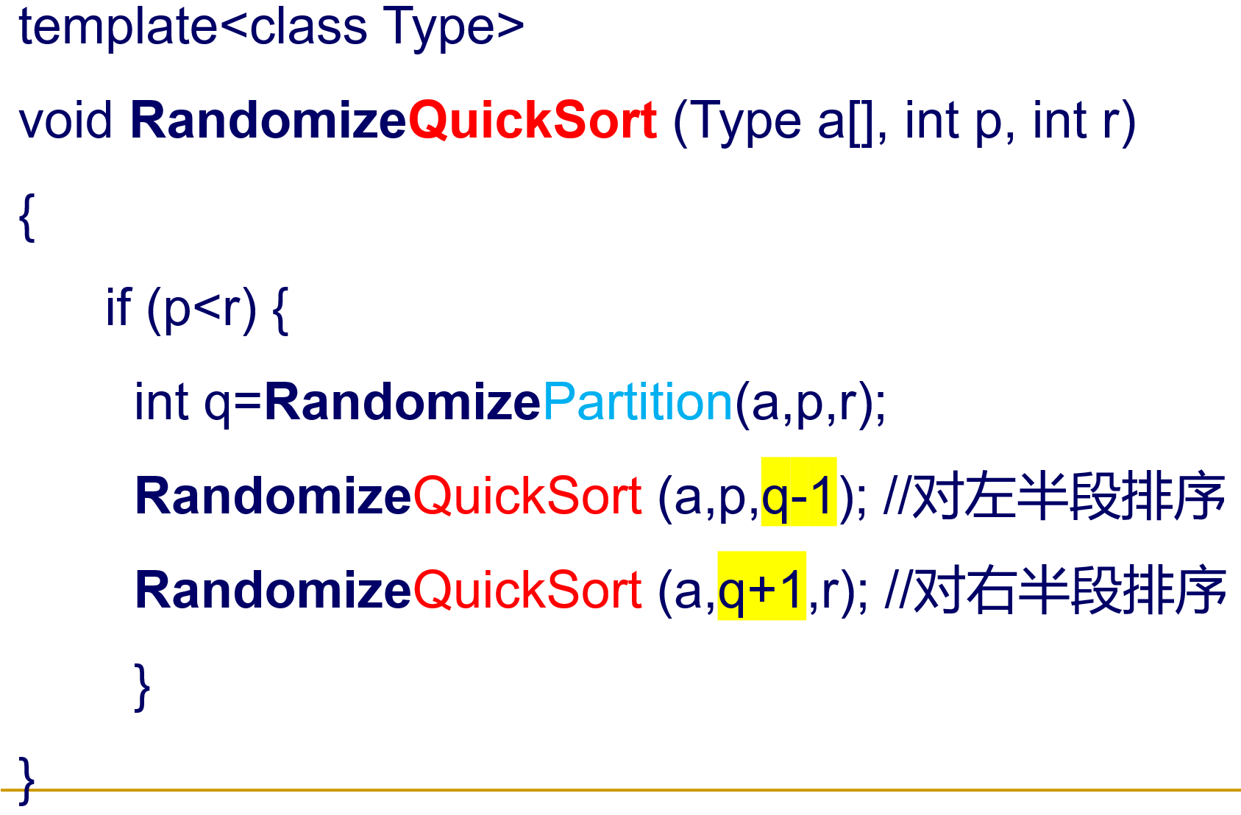
5. 最接近点对问题（O（nlogn））
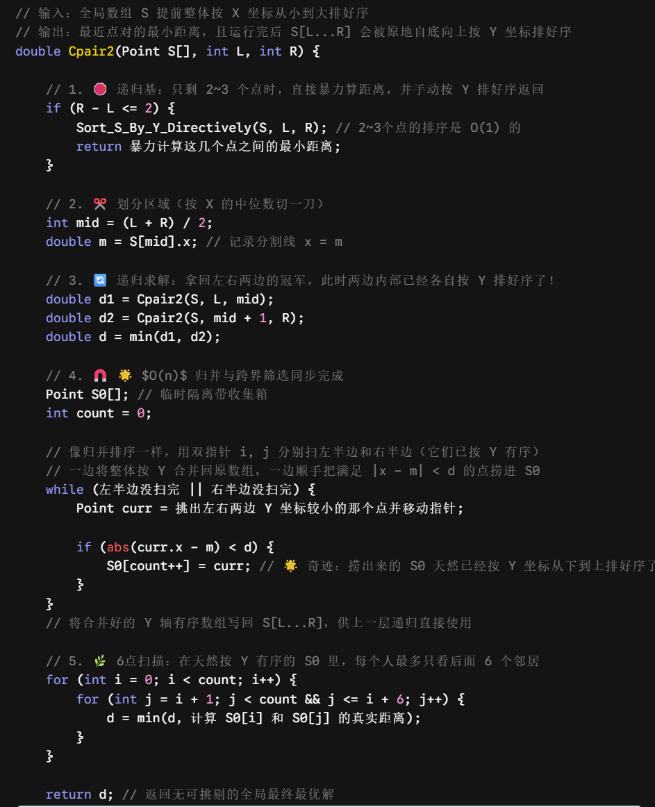
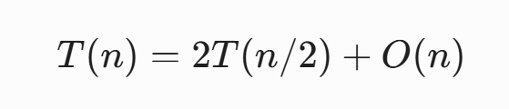
6. 循环赛日程问题（O（n²））
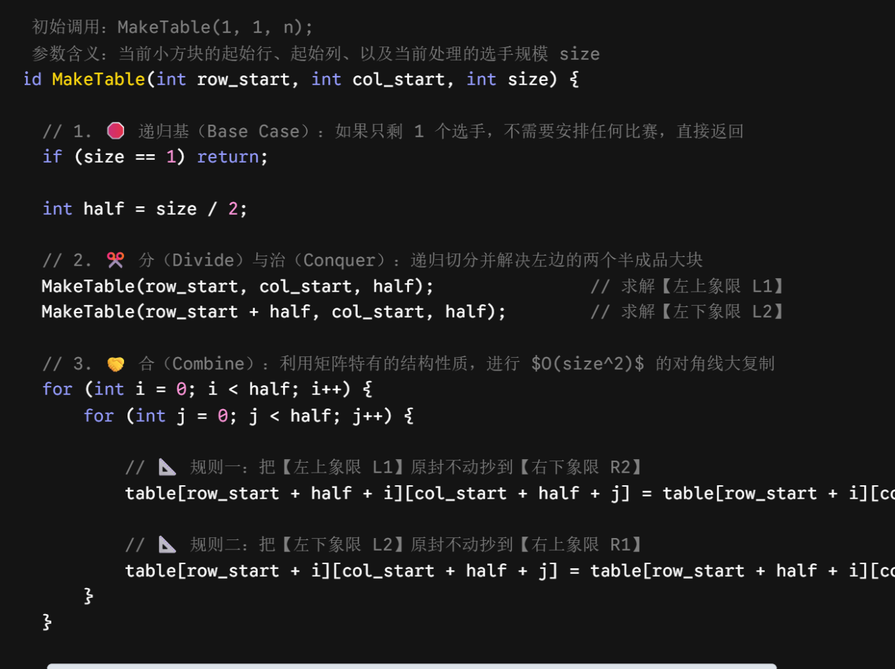
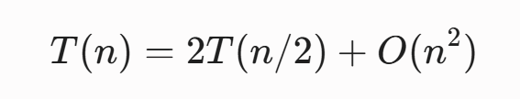
第三章 动态规划
1.两种实现形式
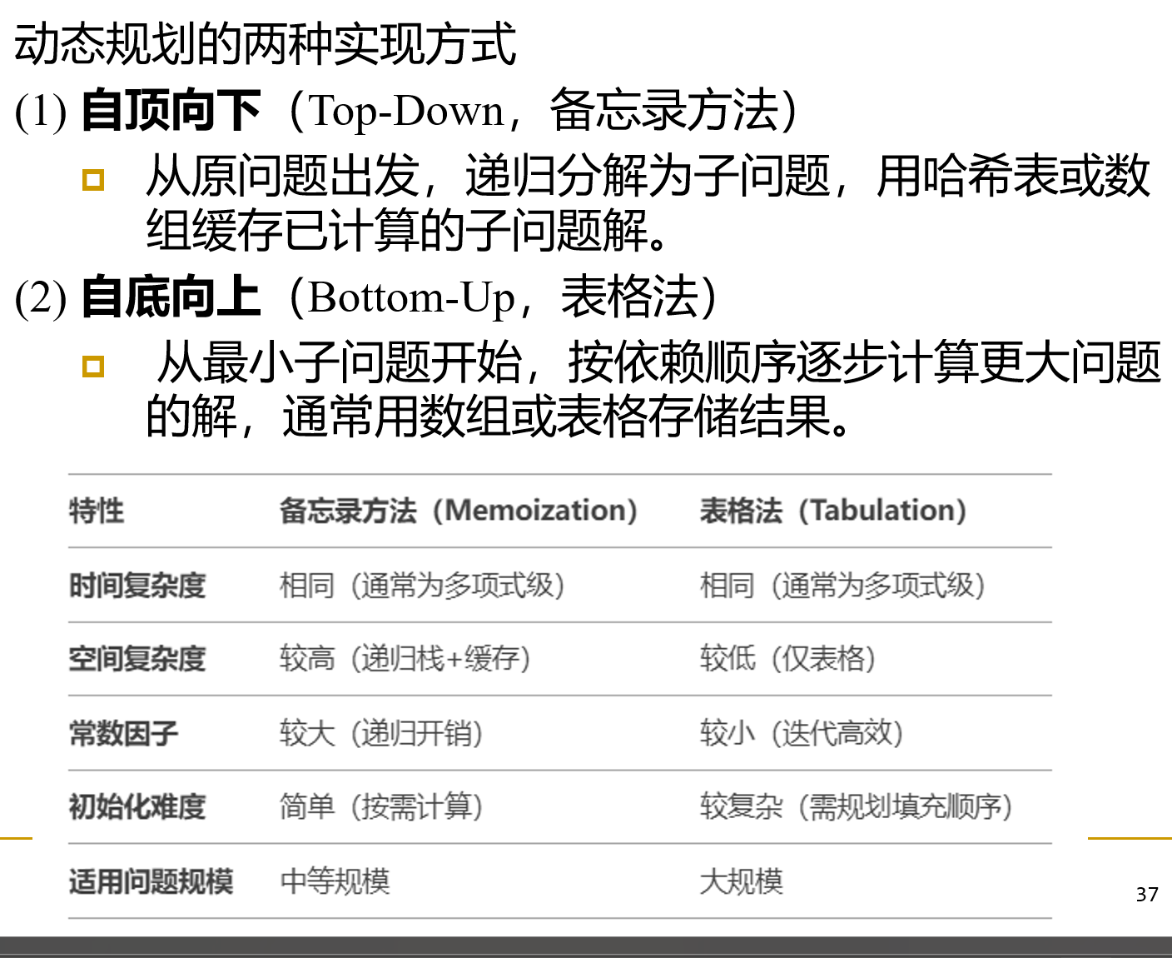
2.动态规划vs分治法（关键区别：分解出来子问题是否独立，是否会被重复计算）
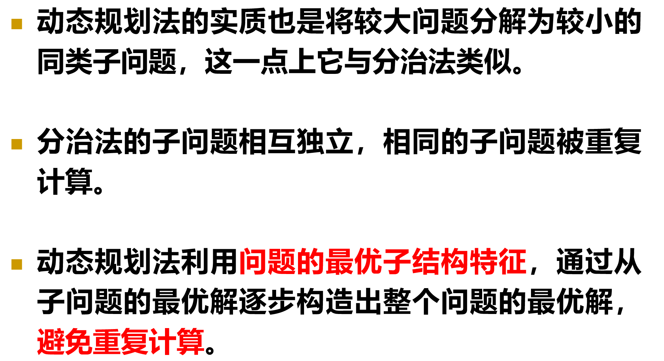
3. 最优子结构性质证明
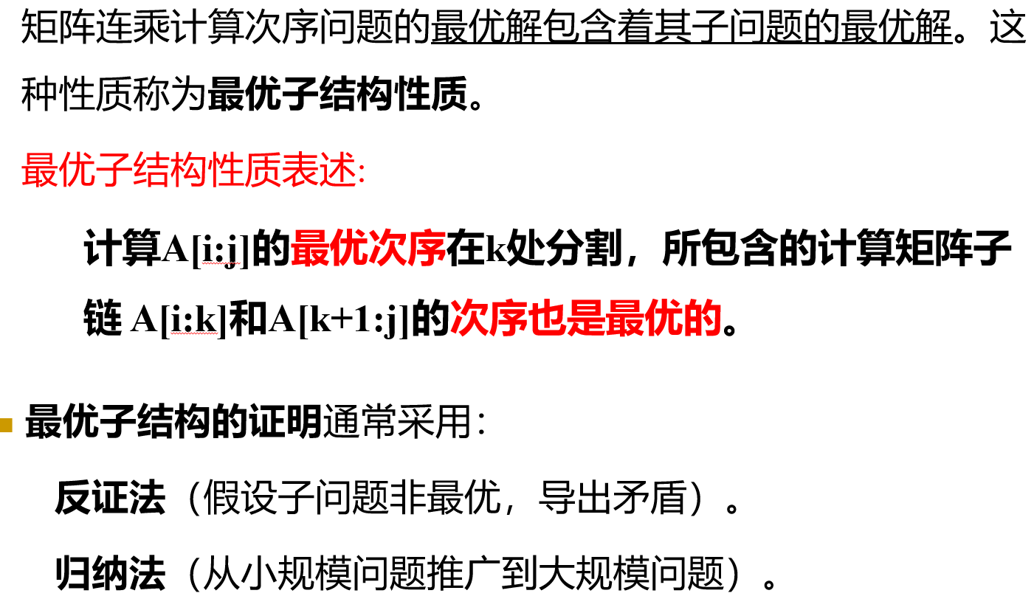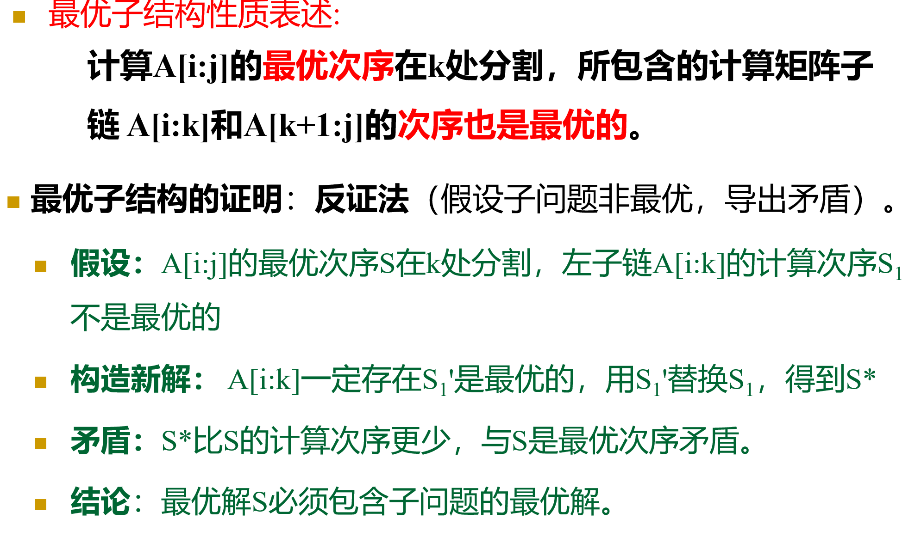

4. （1）矩阵连乘问题
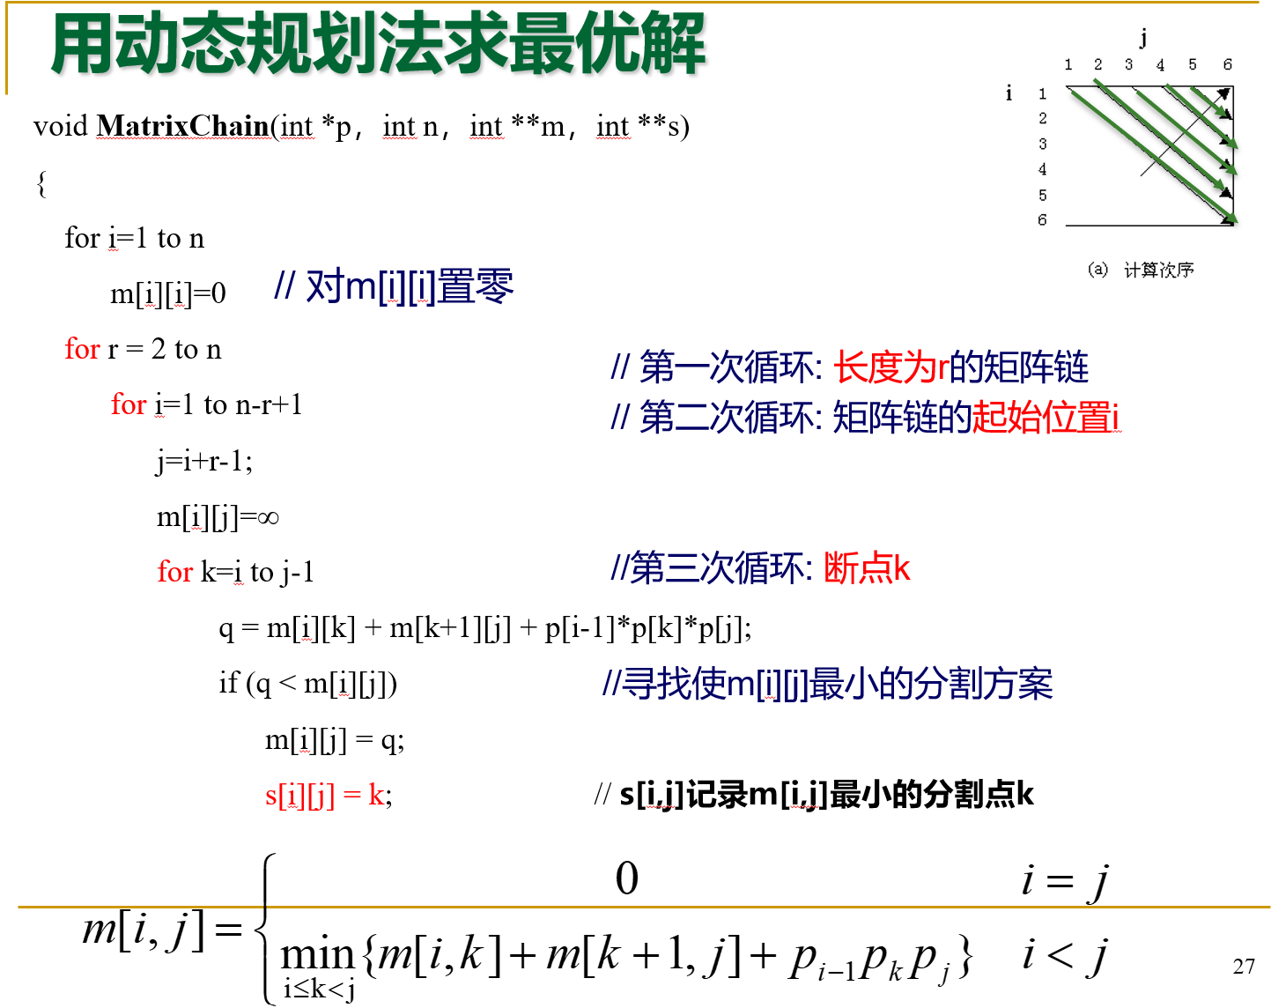
（2）凸多边形最优三角剖分（与4.（1）方法极其类似）
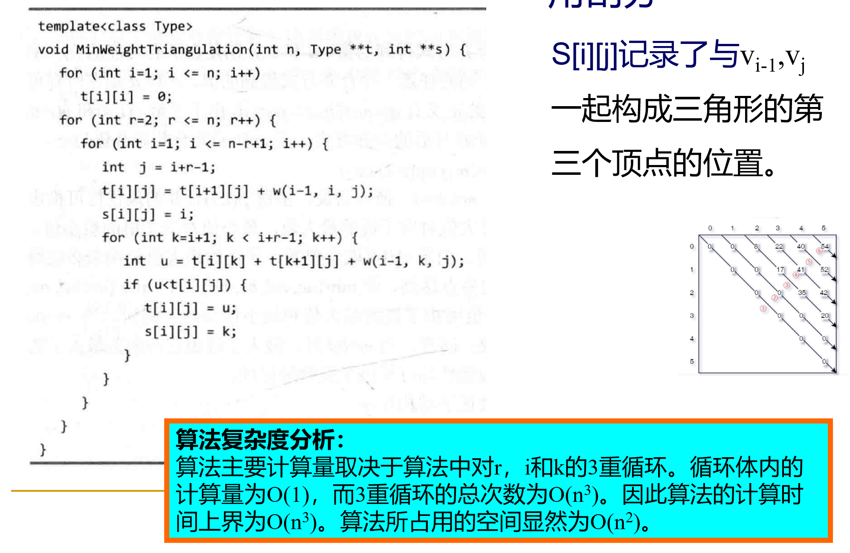
5. 图像压缩
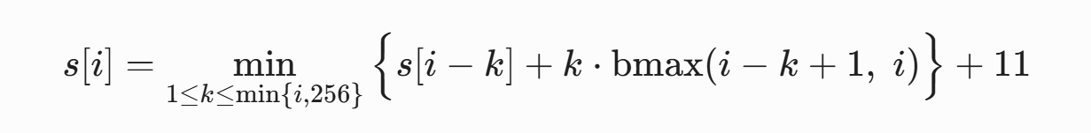
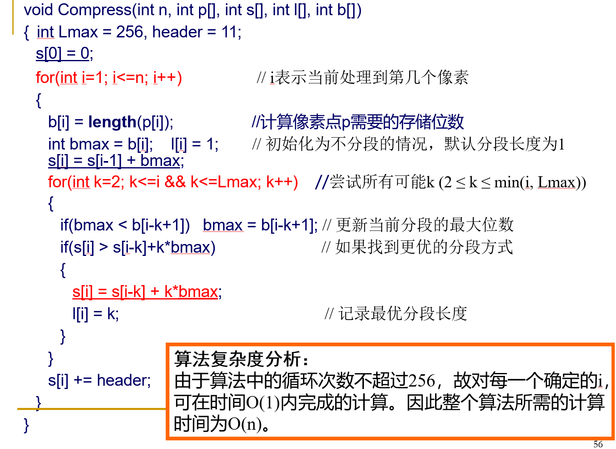
6.最长公共子序列
（一）基础版（时间空间复杂度O（mn））
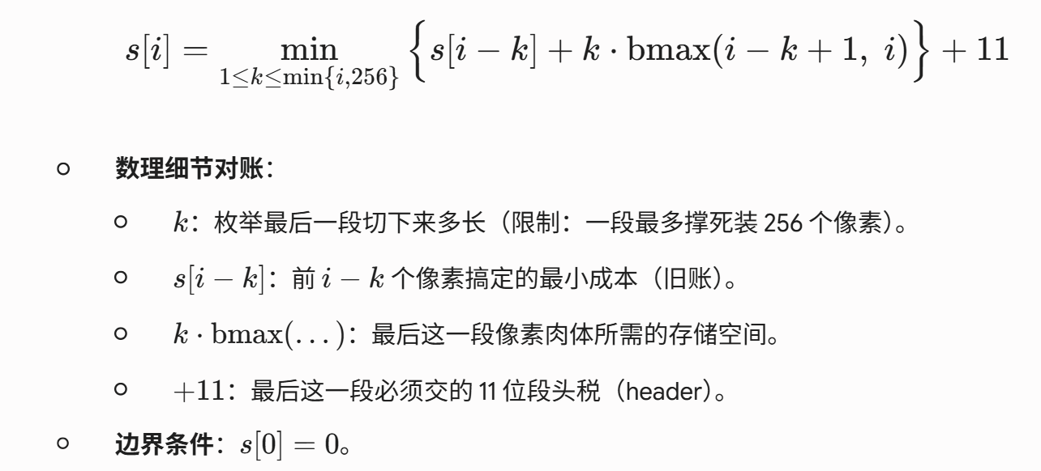
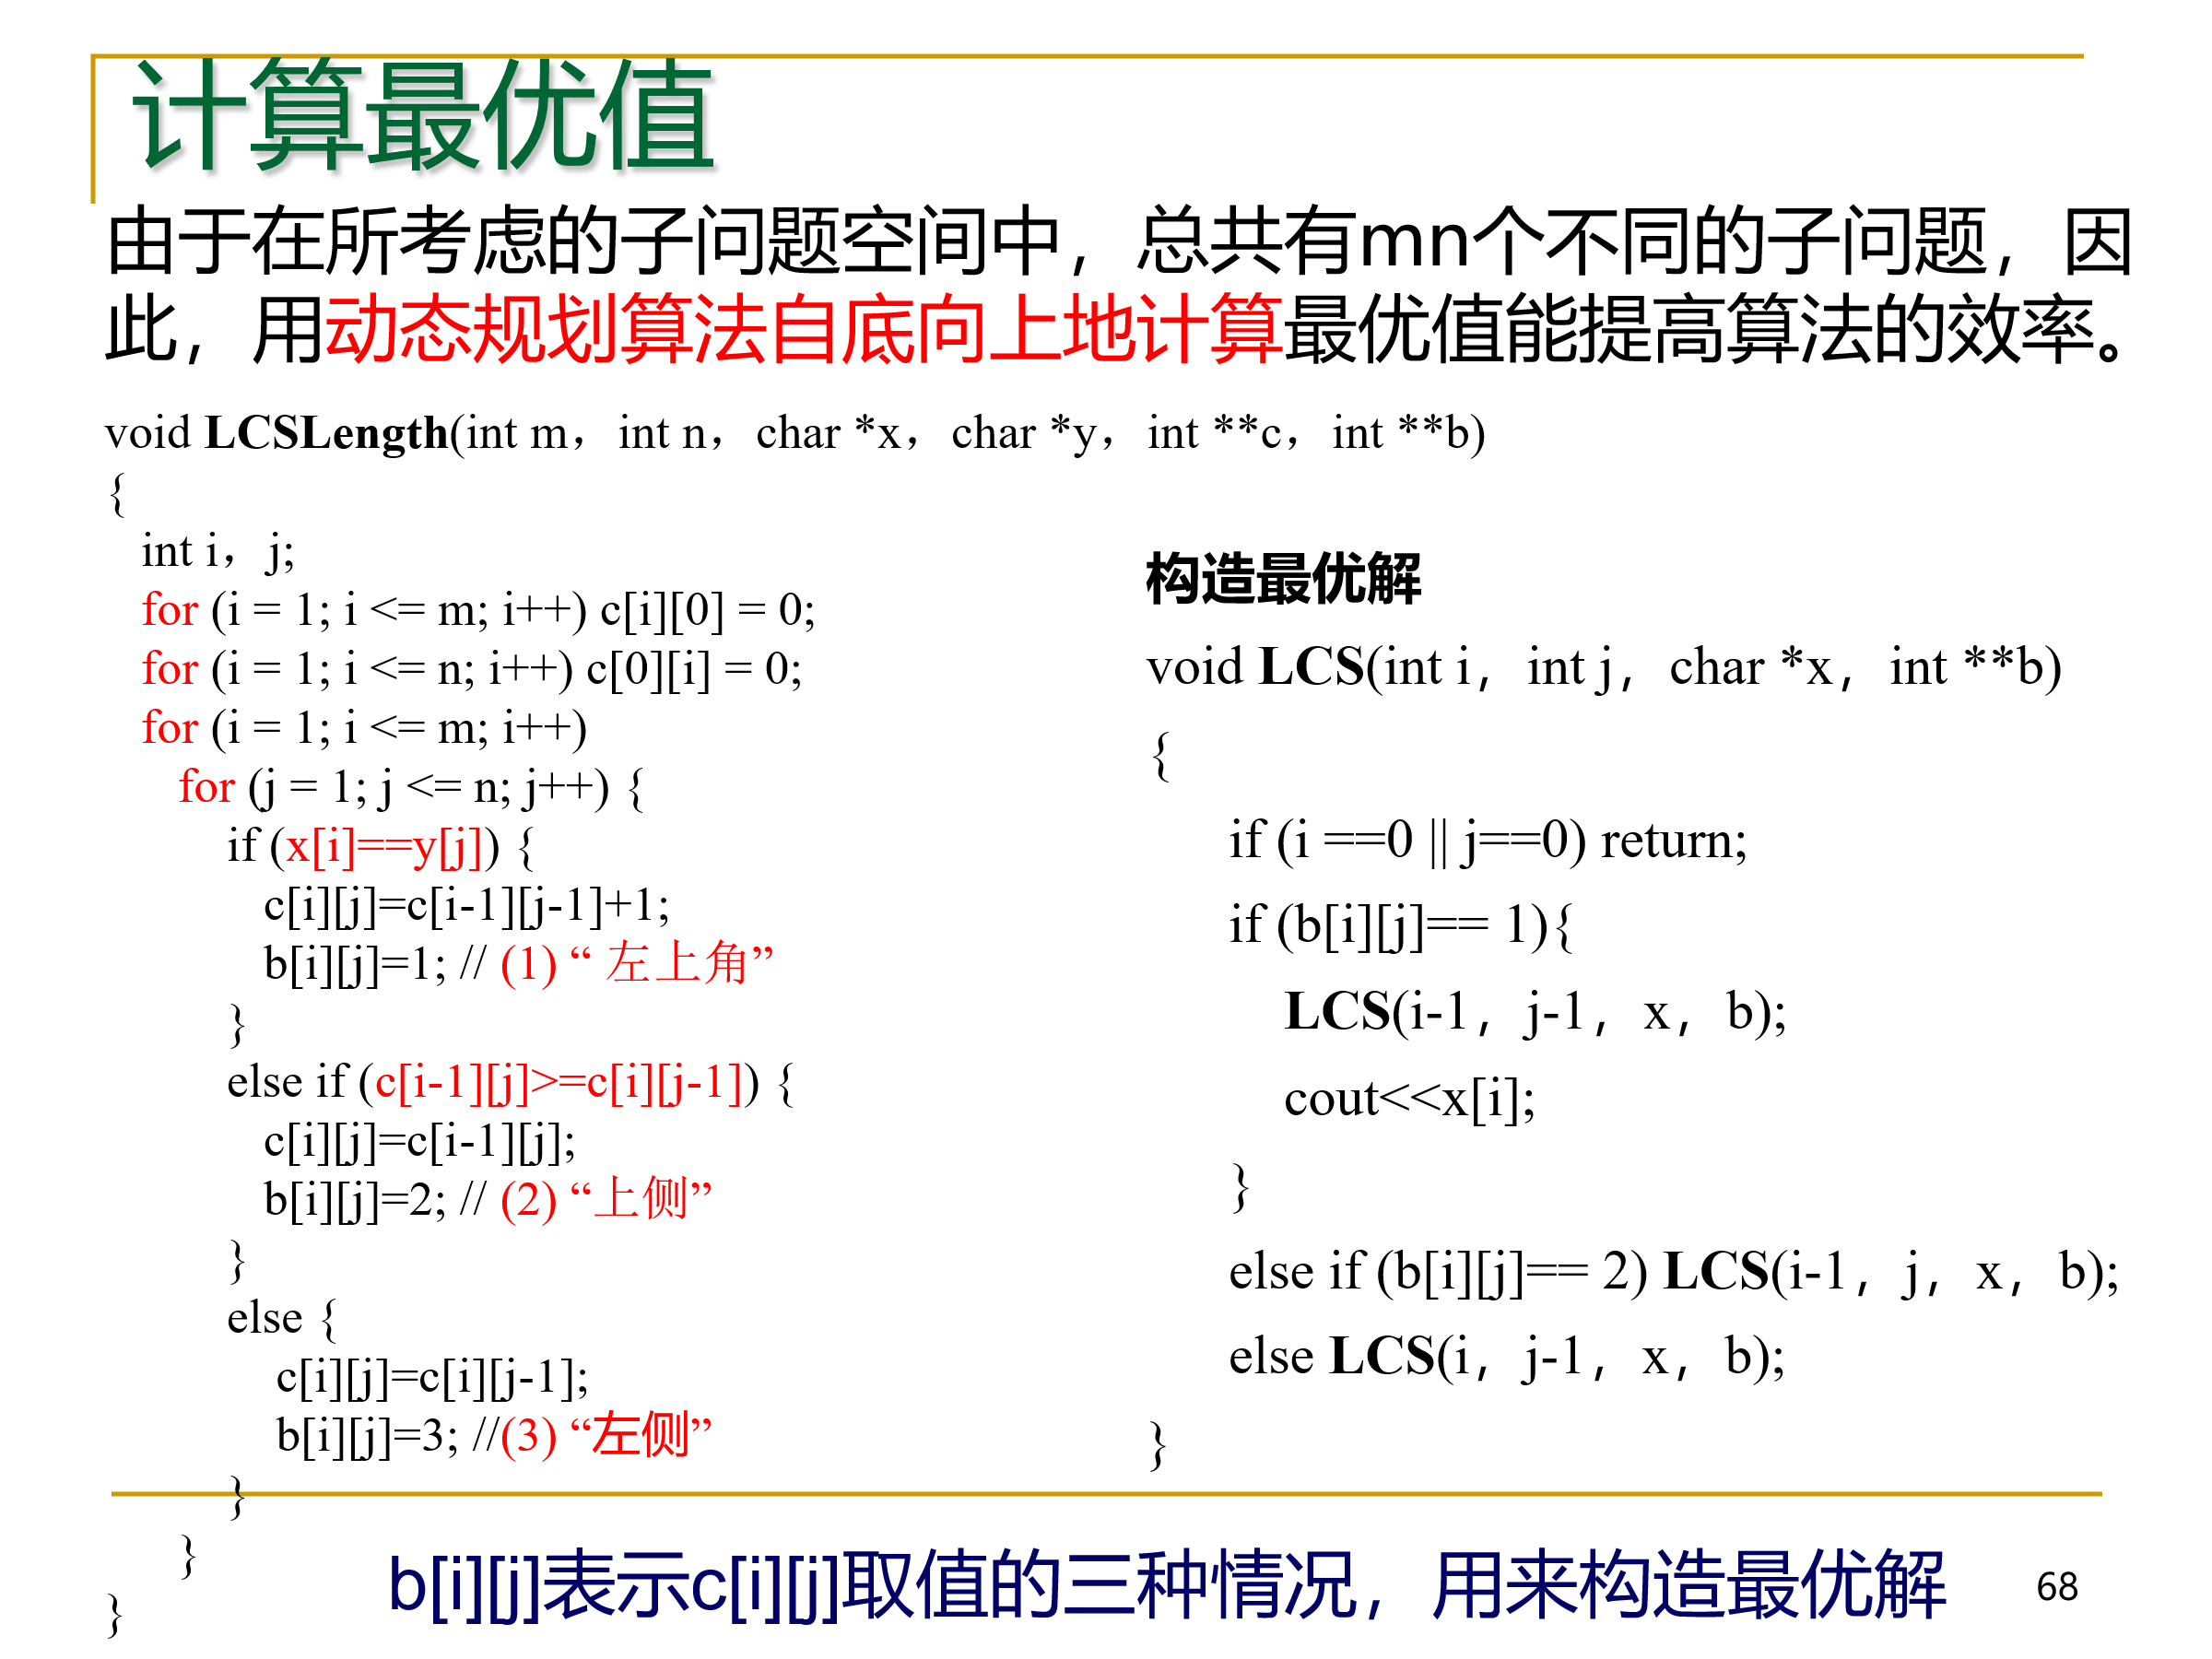
（二）优化：滚动数组（时间复杂度不变仍为（O（mn）），空间复杂度为O（n）））
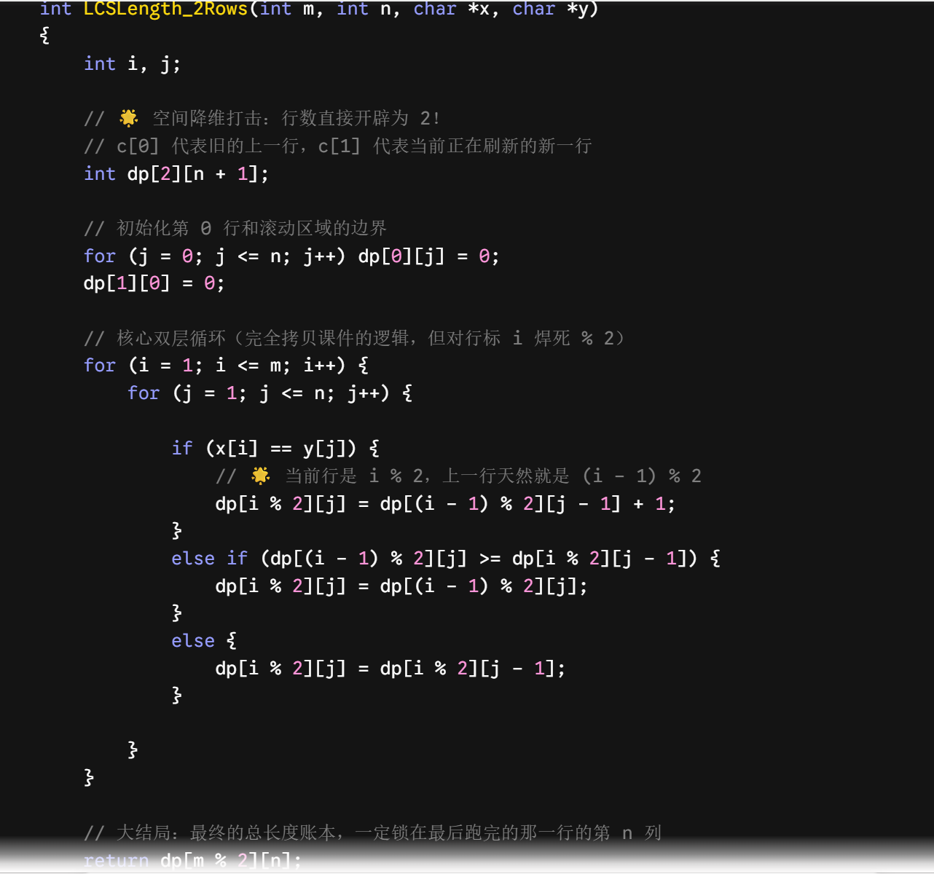
7. 0-1背包问题
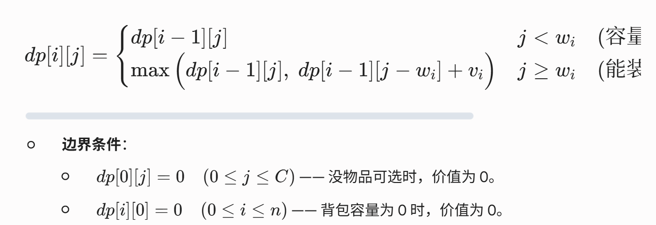
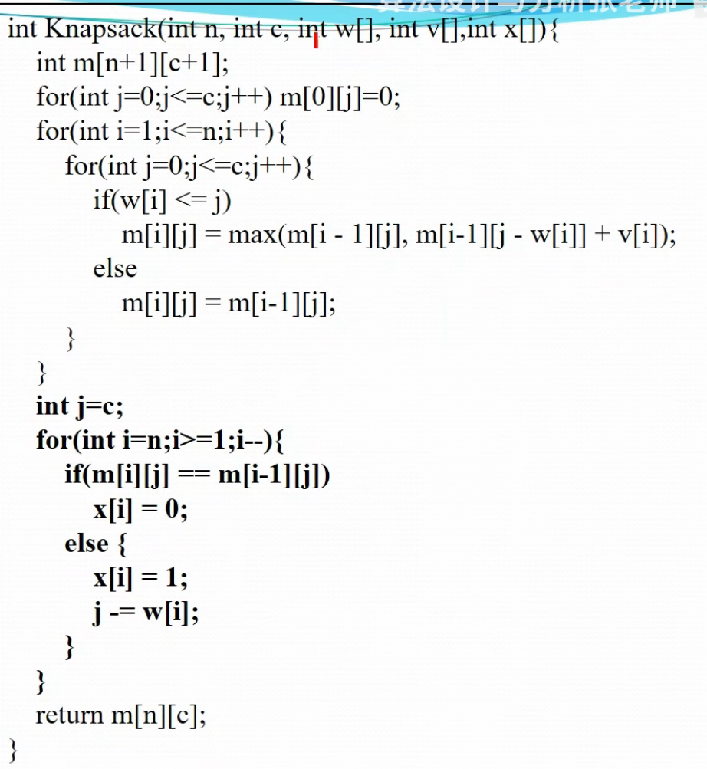
8. 最大字段和
（1）递归法
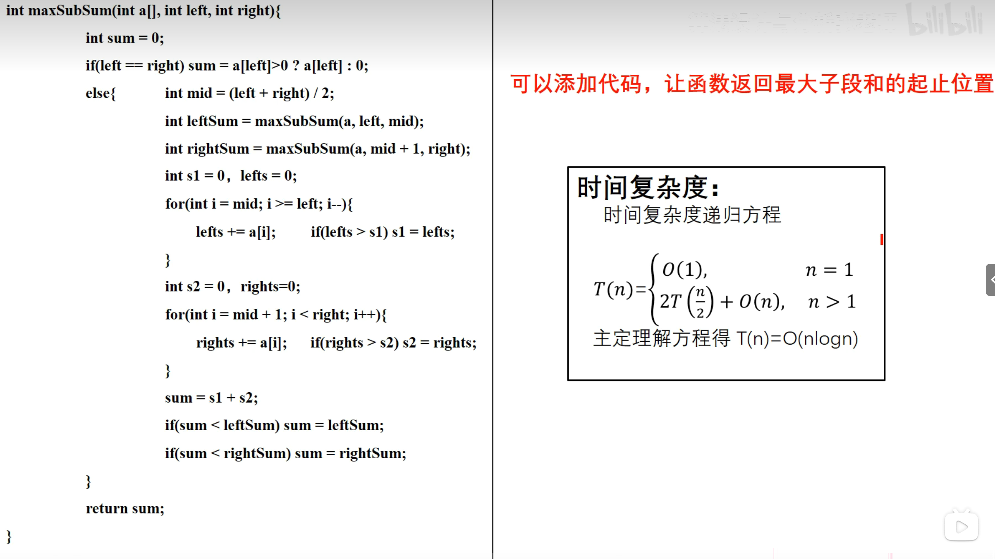
（2）动态规划法
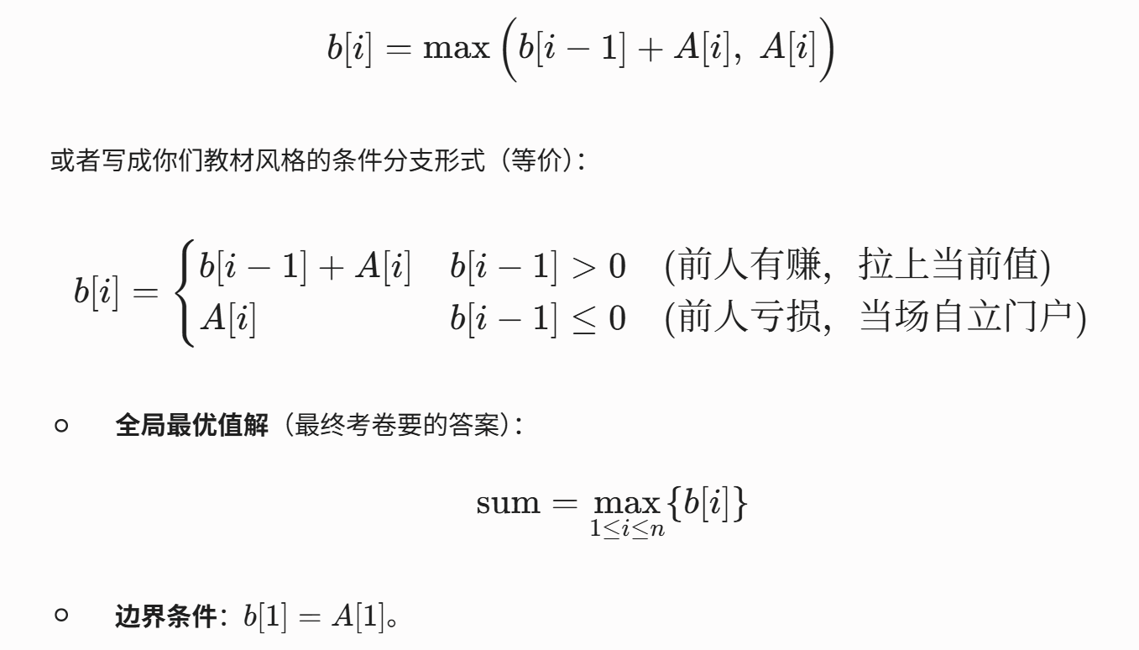
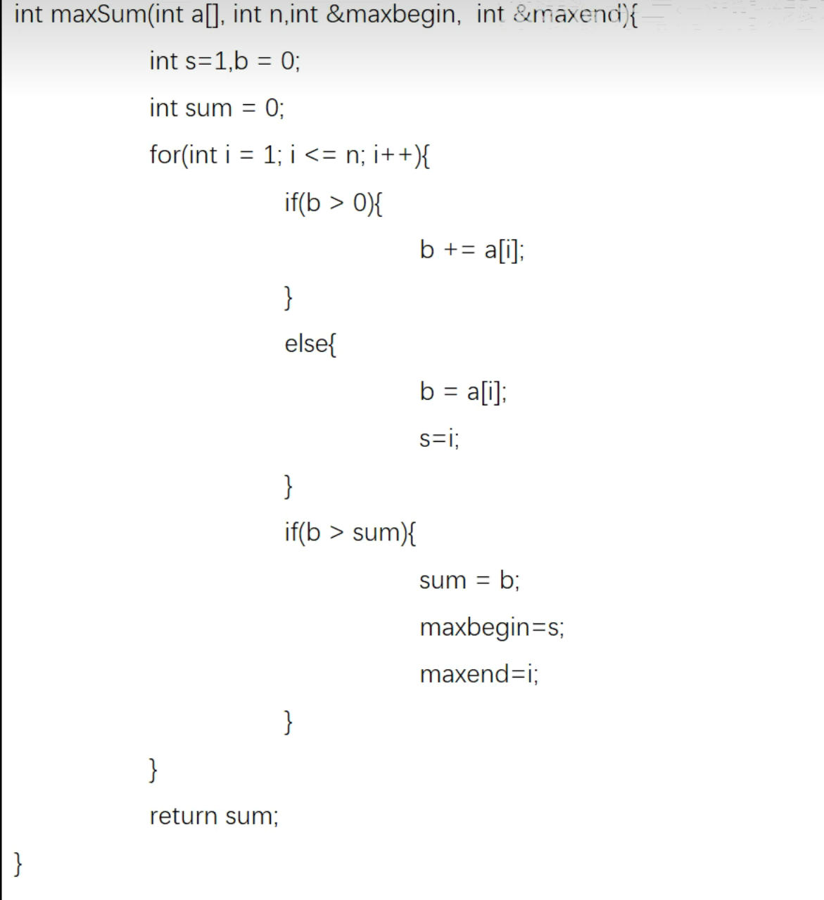
第四章 贪心算法（主要掌握贪心选择和最优子结构性质）
1. 贪心证明相关性质（证明不具有贪心选择性质：举反例）
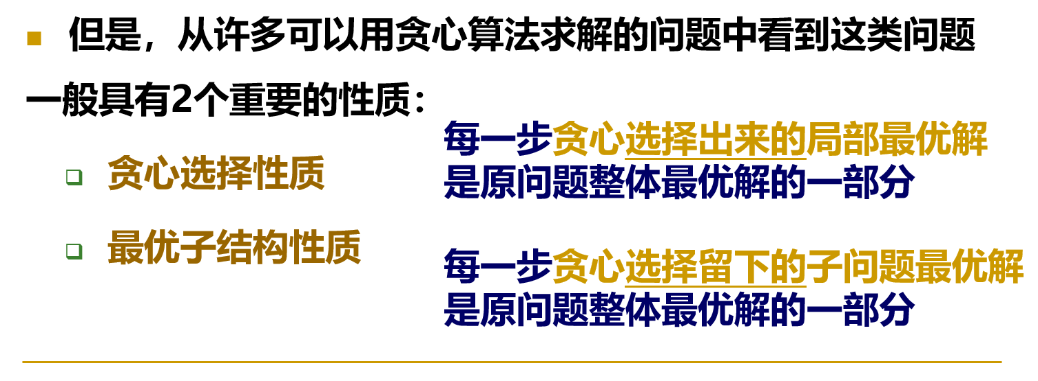
2. 贪心vs 动态规划
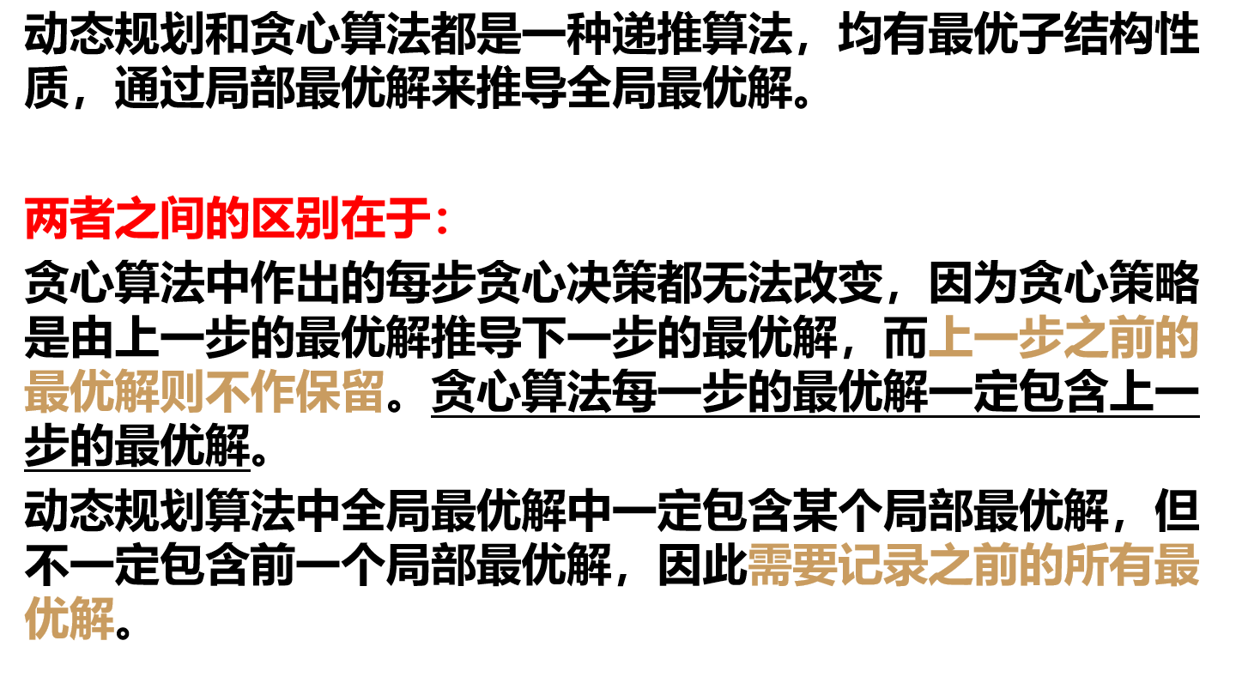
3. 活动安排问题
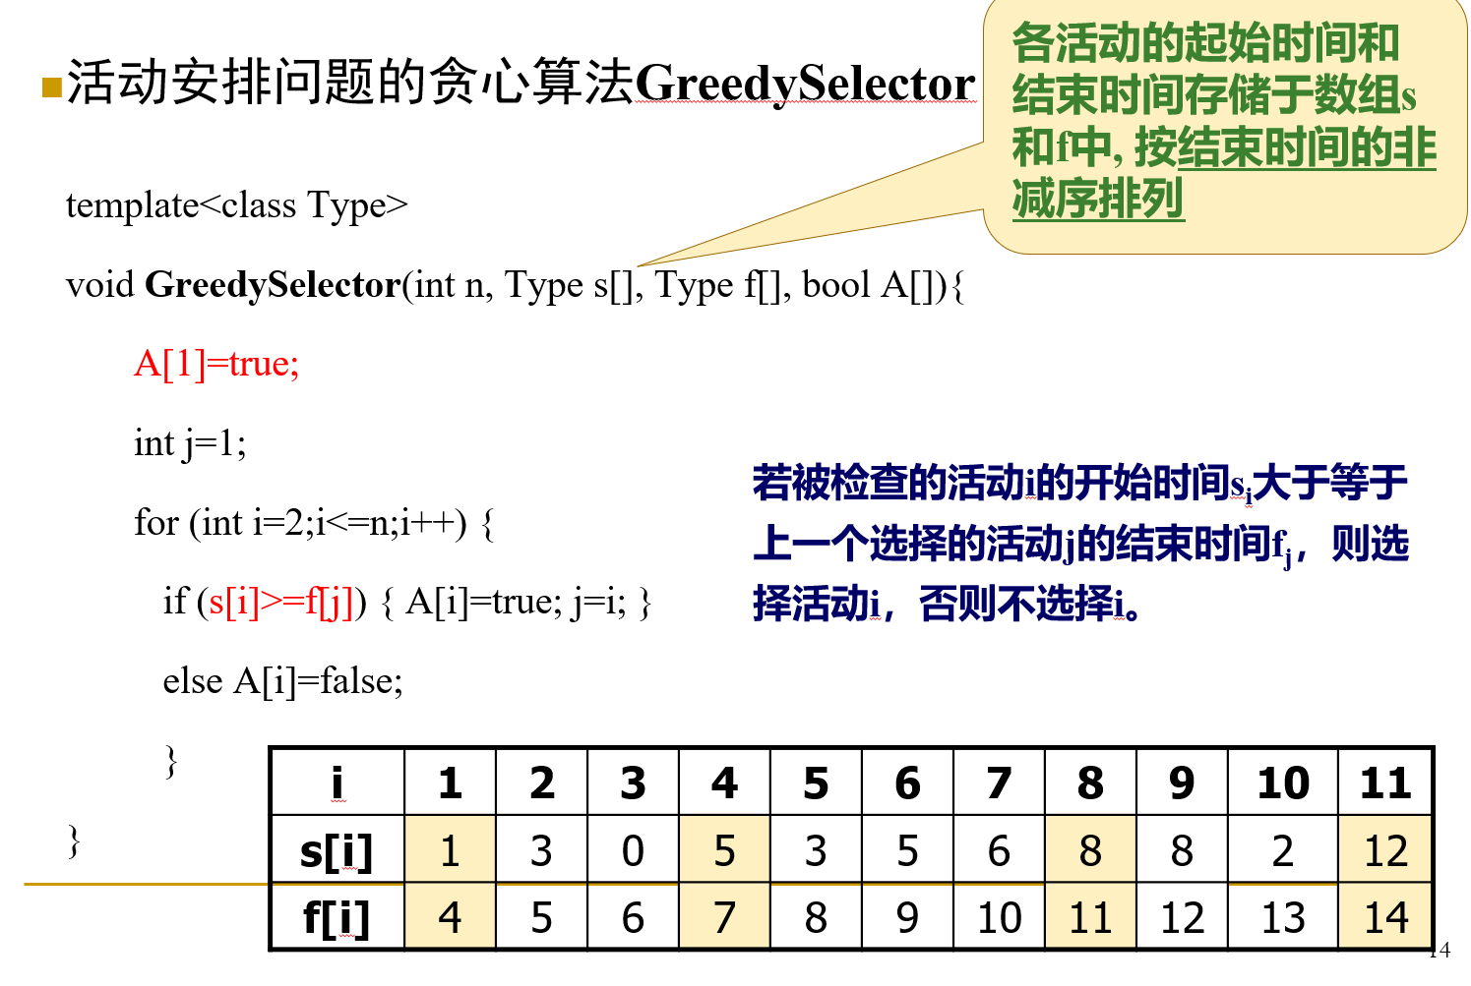
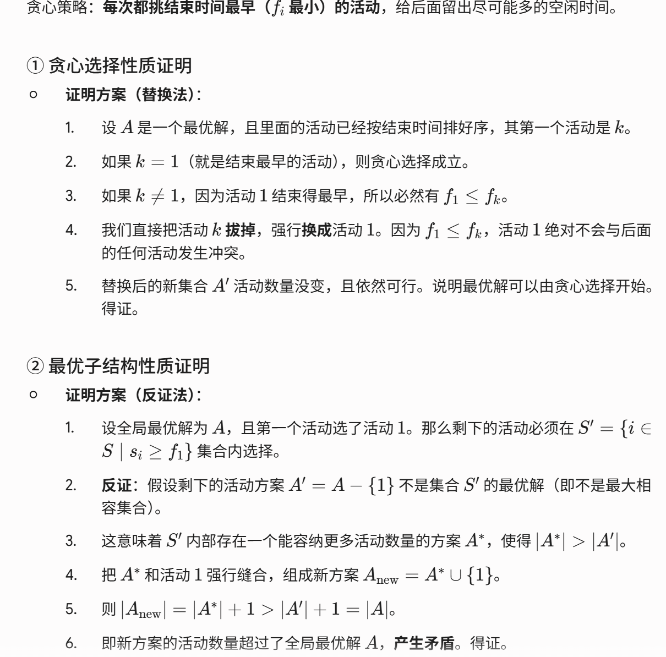
4. 背包问题（注：0-1背包---动态规划/背包---贪心）
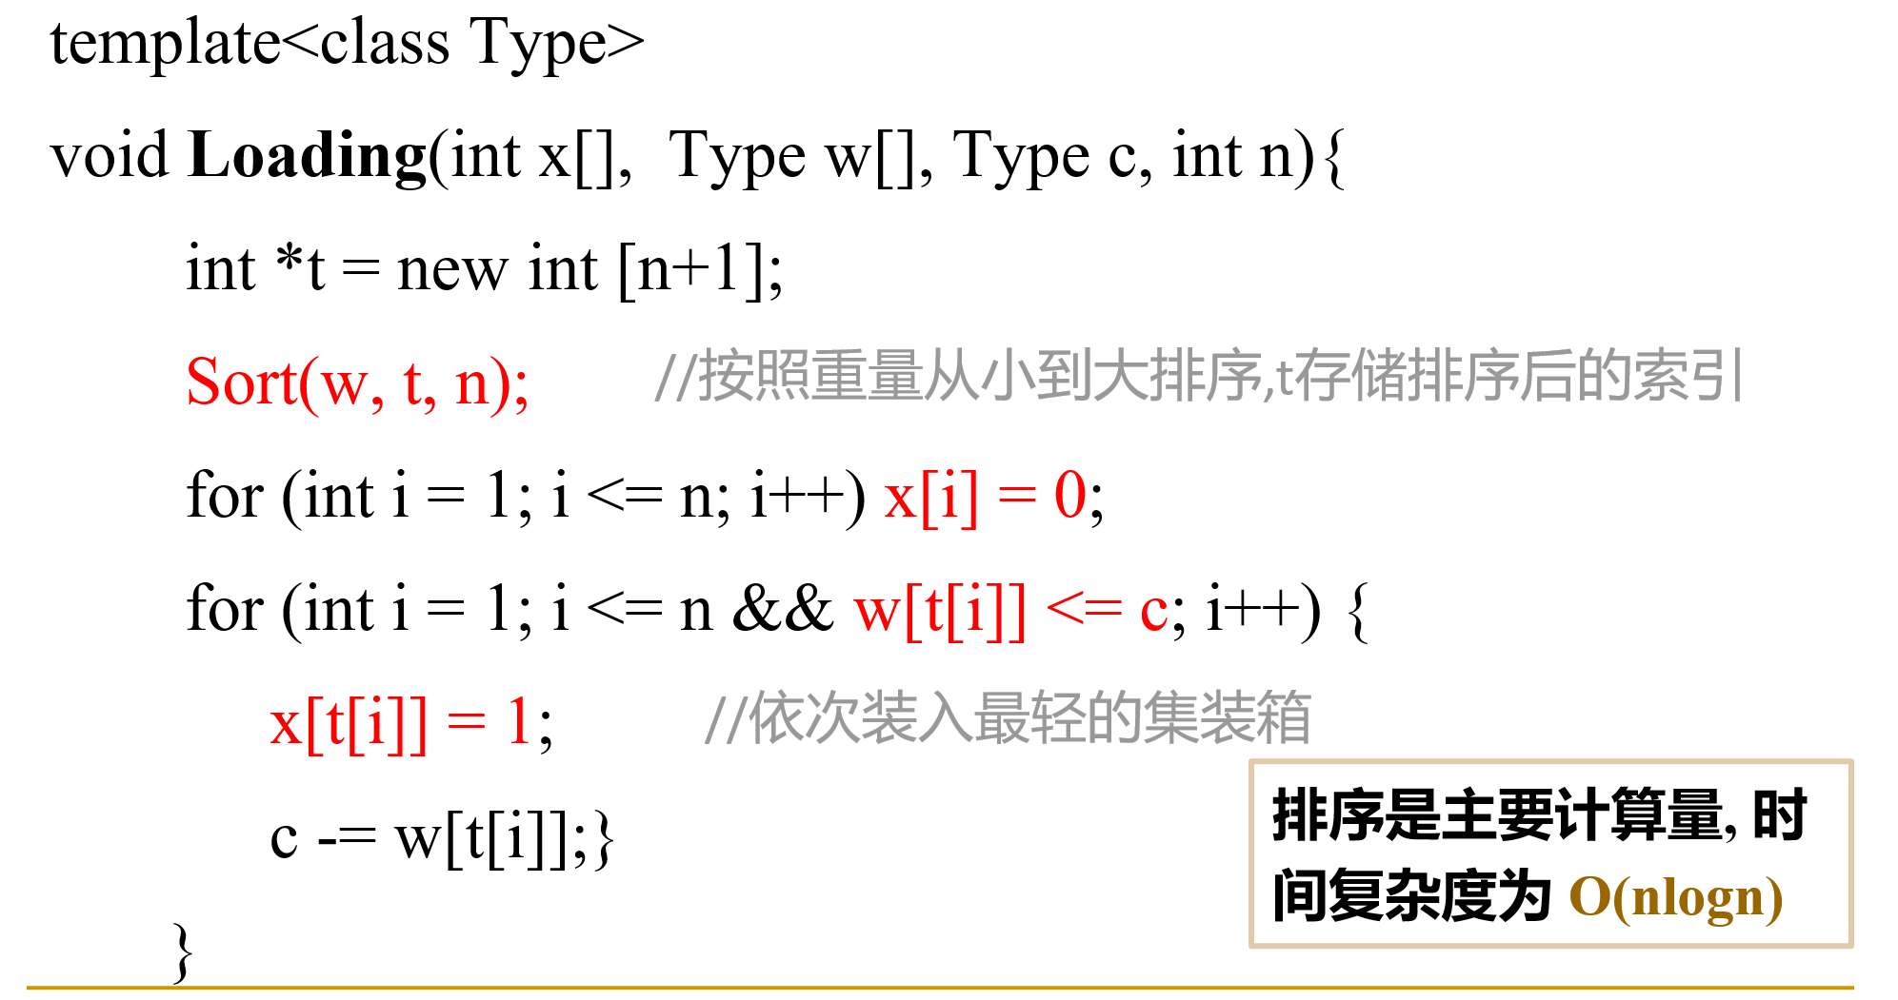
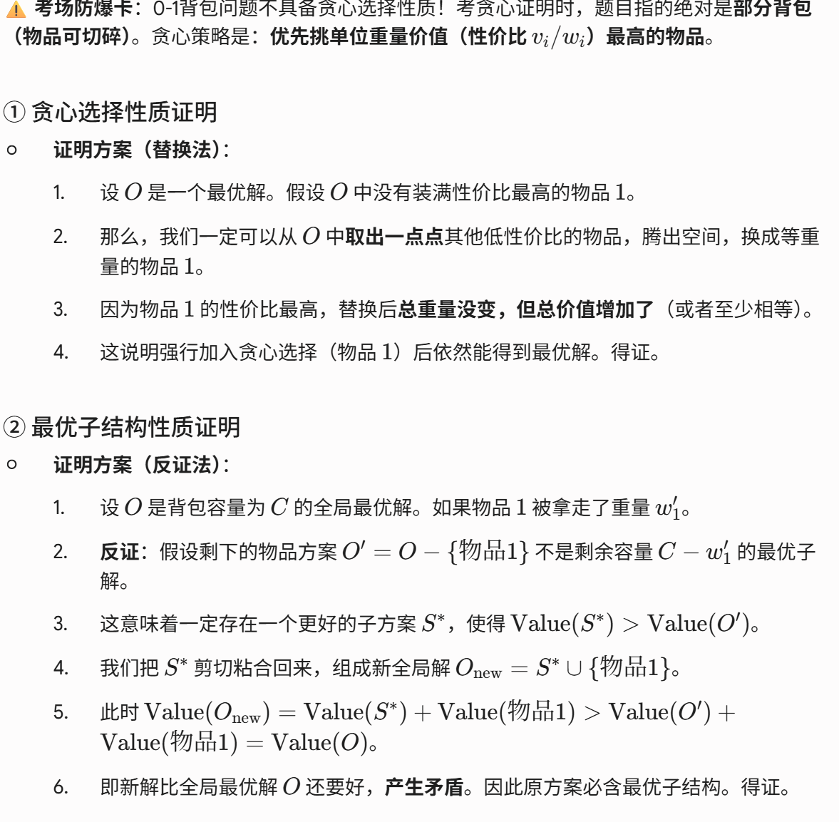
5. 装载问题
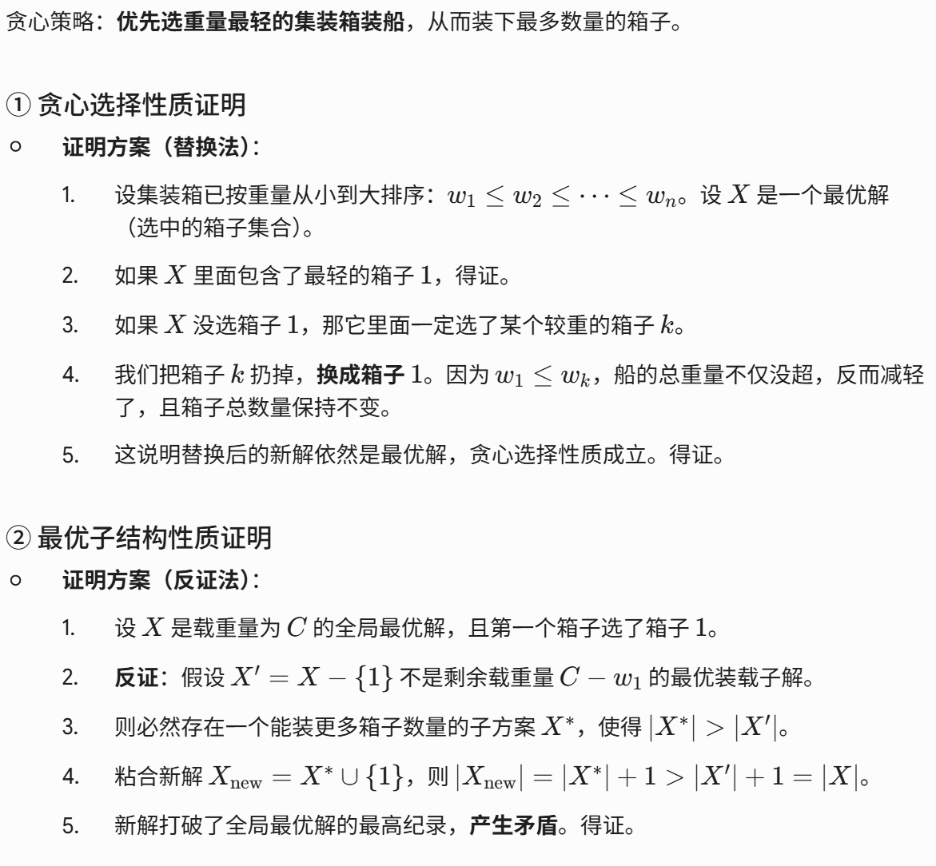
6.最小生成树
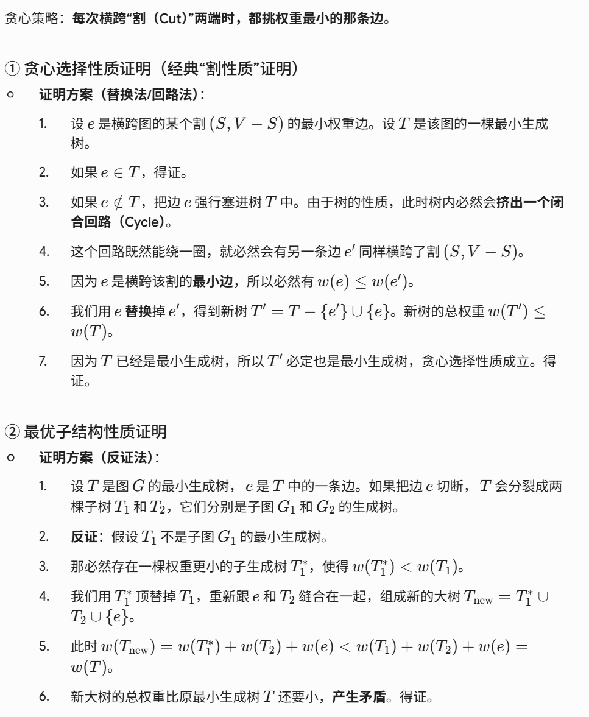
7.单源最短路径问题
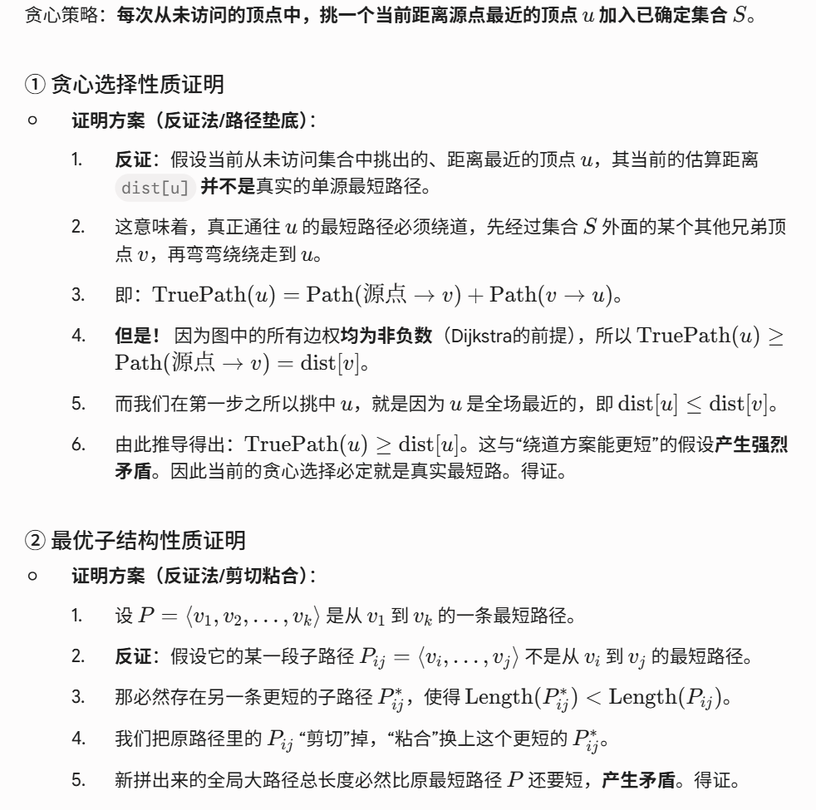
8. 哈夫曼编码
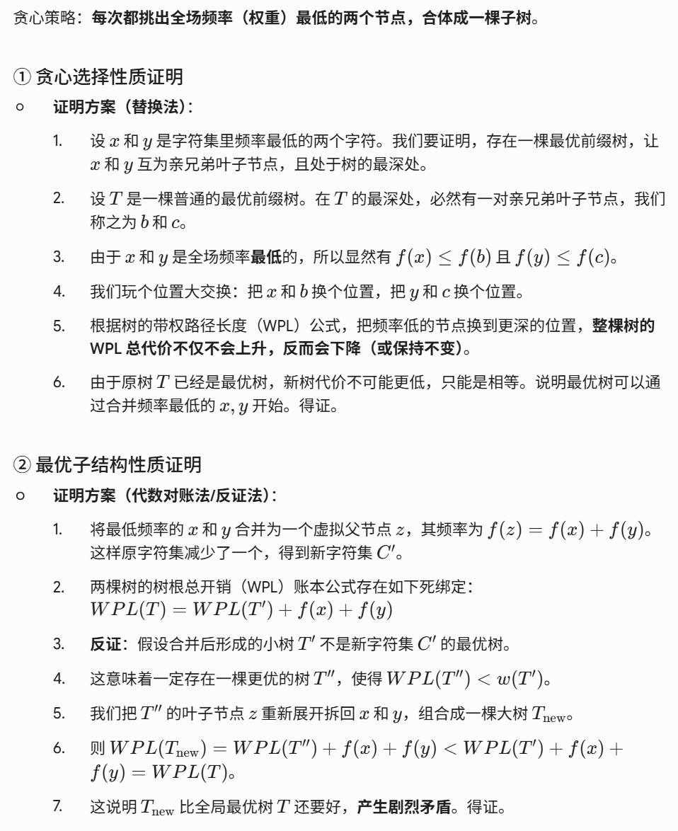
总结：最优子结构通用证明：
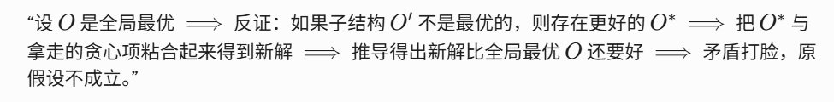
第五章 回溯法
一、子集树
1. 装载问题
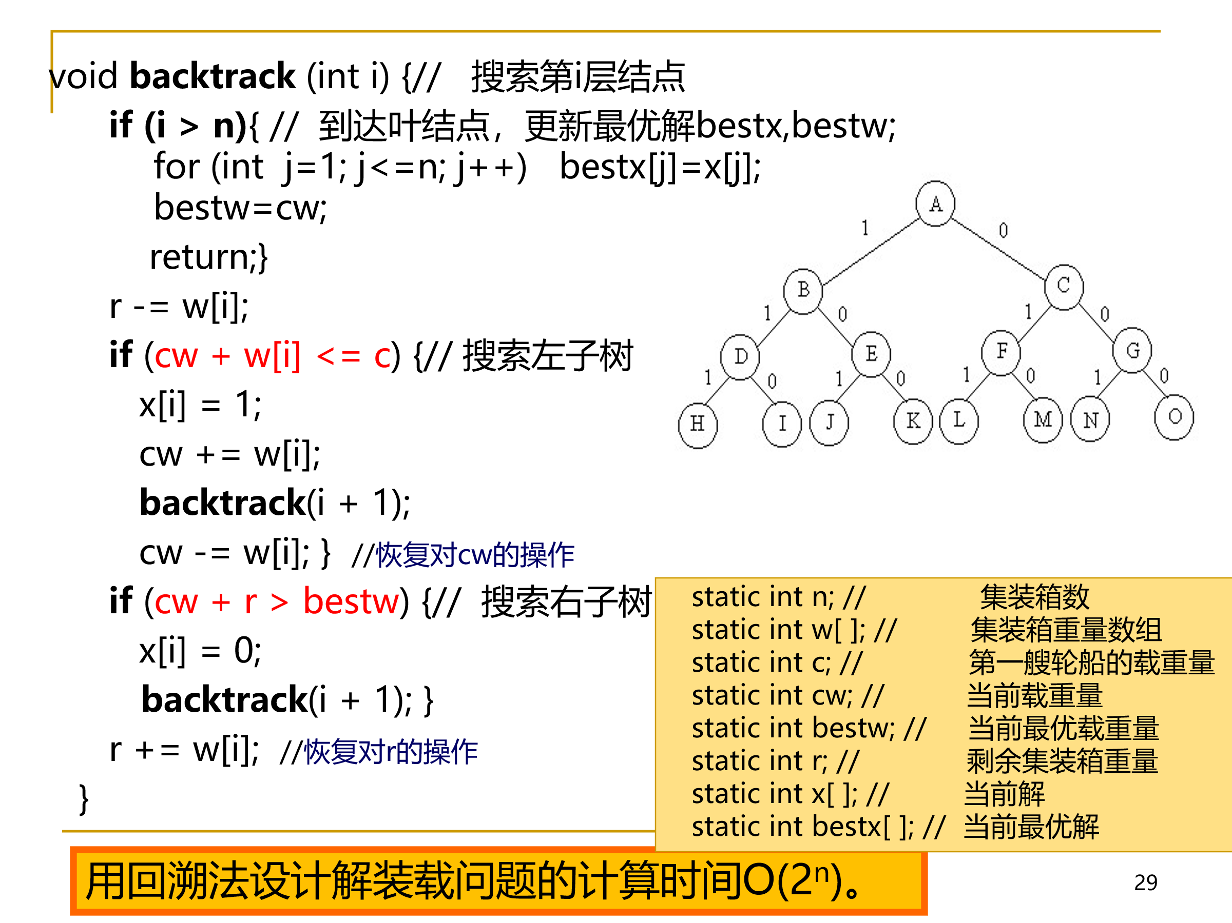
2. 0-1背包问题
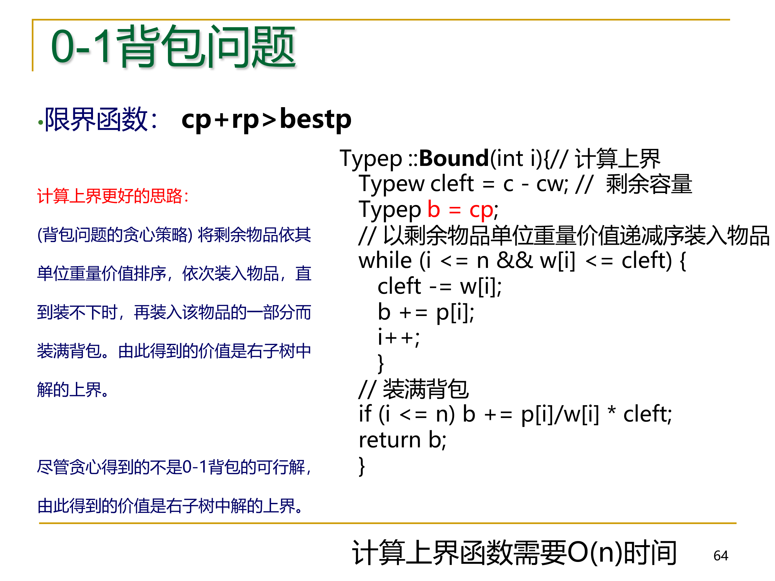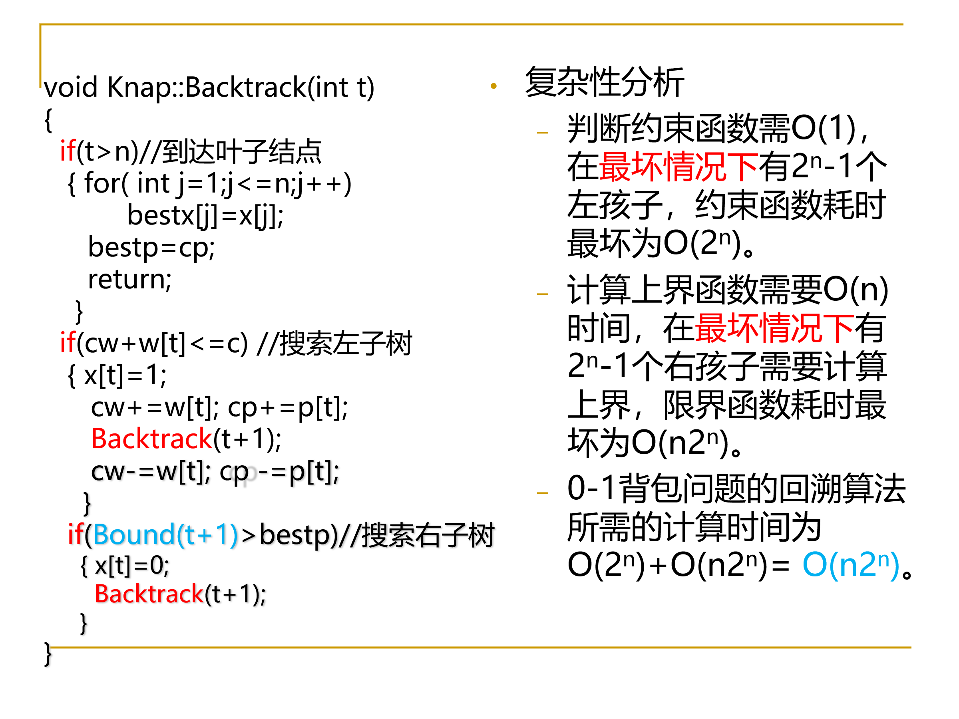
3. 符号三角形问题
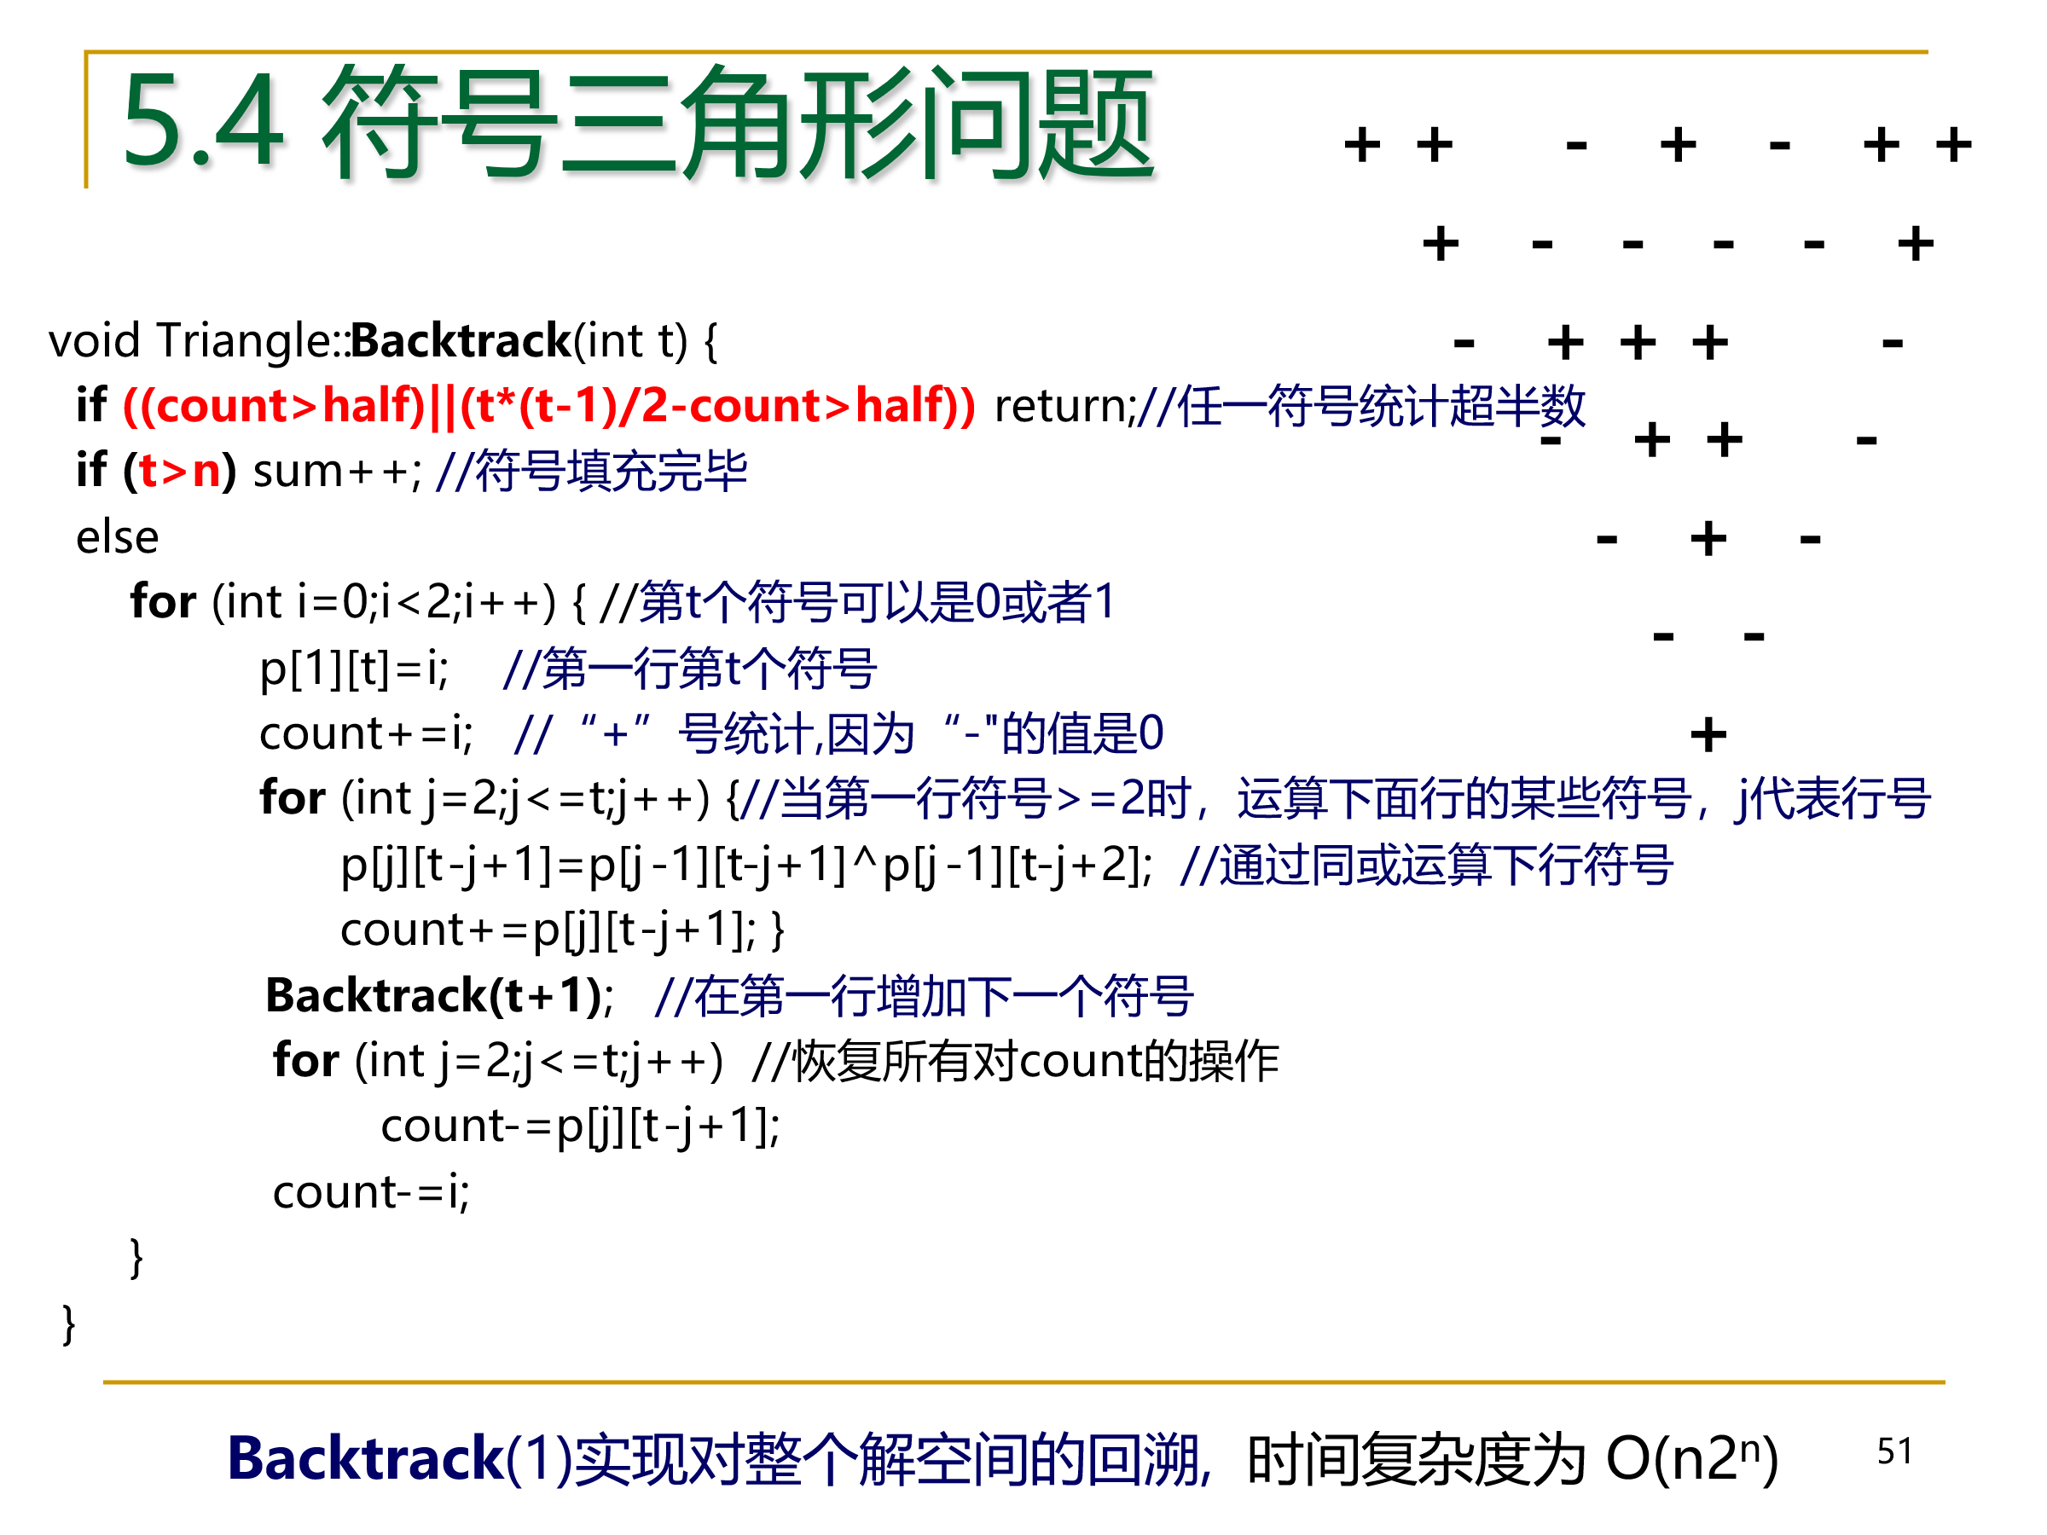
4. 最大团问题
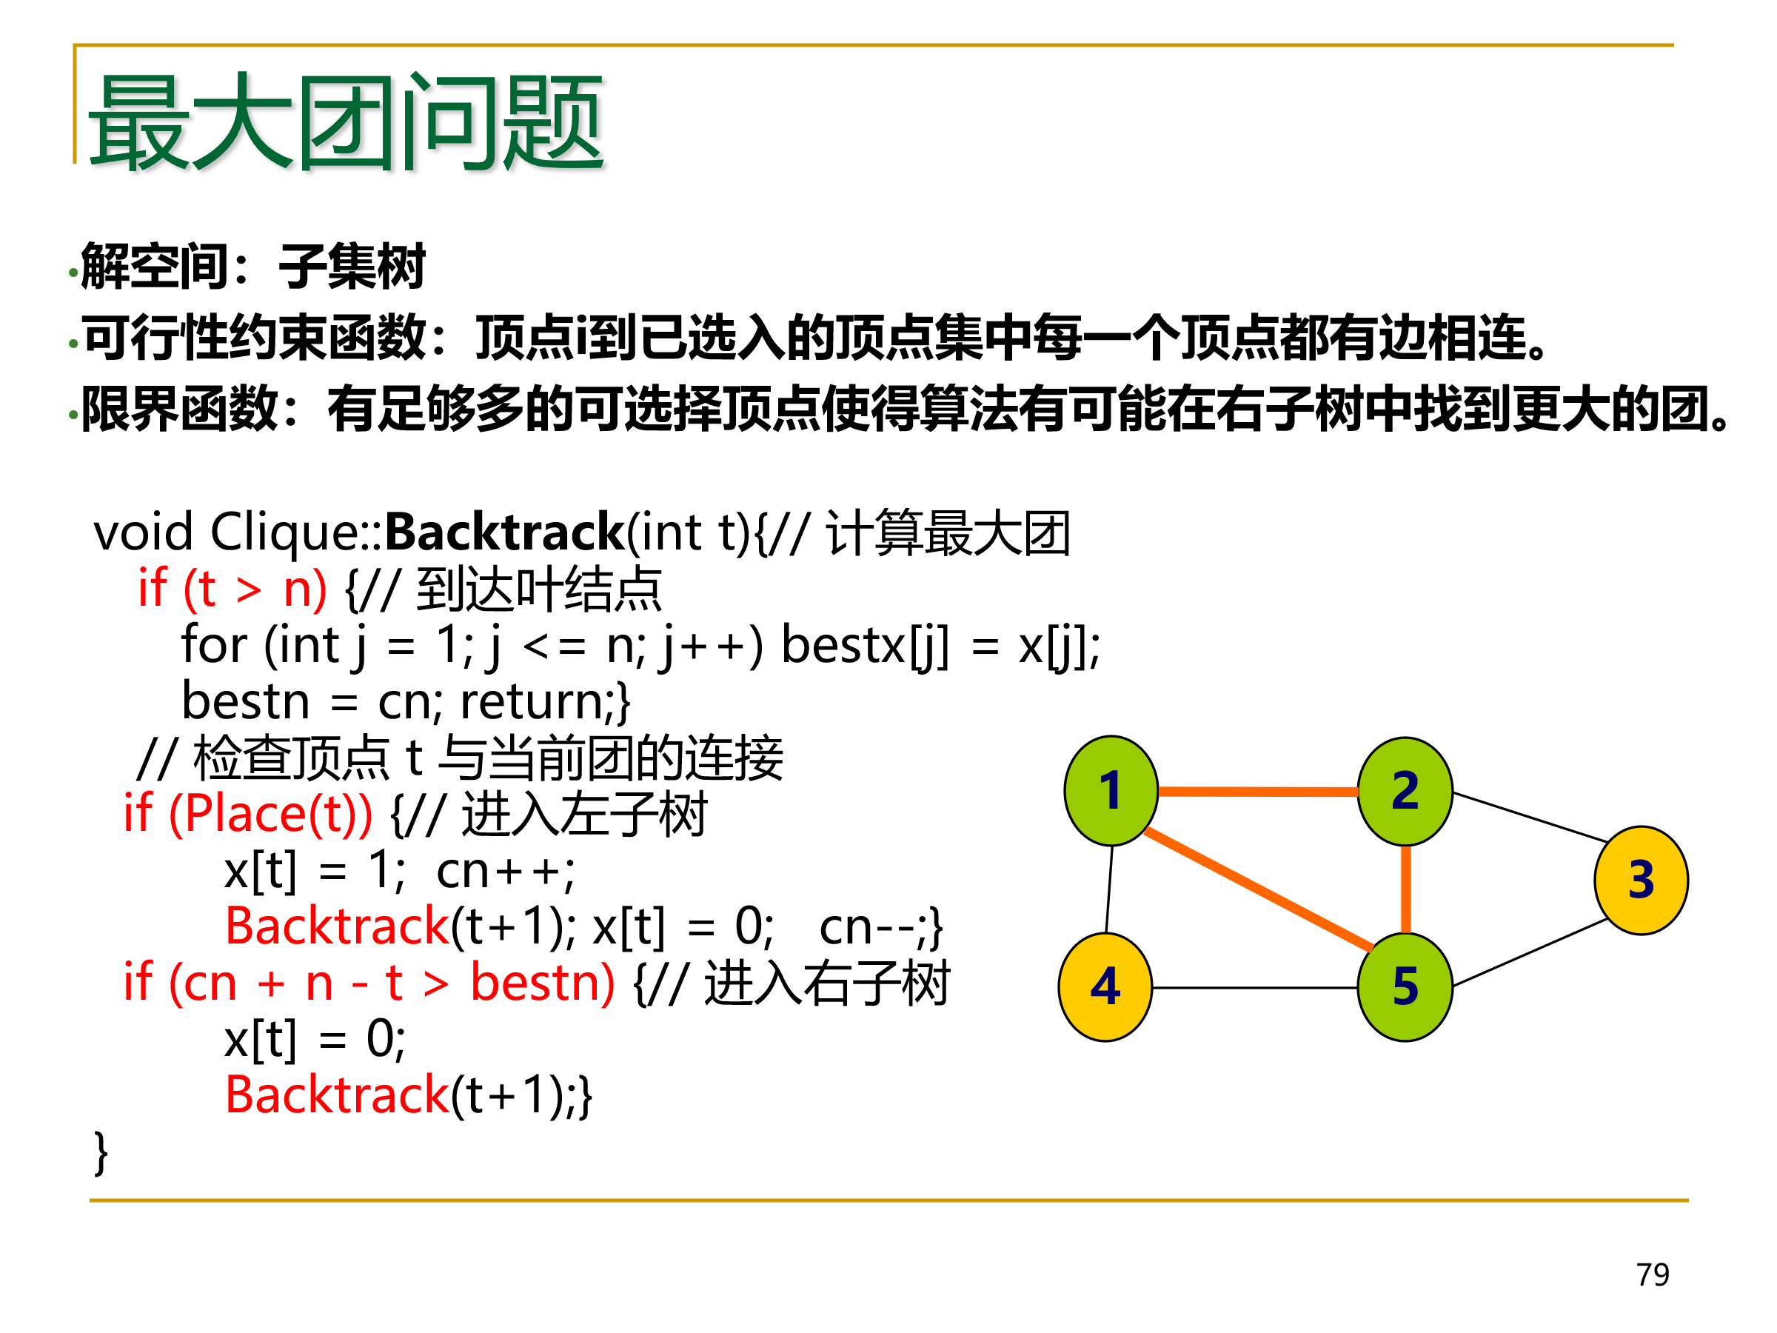
二、排列树
1. 批处理作业调度问题
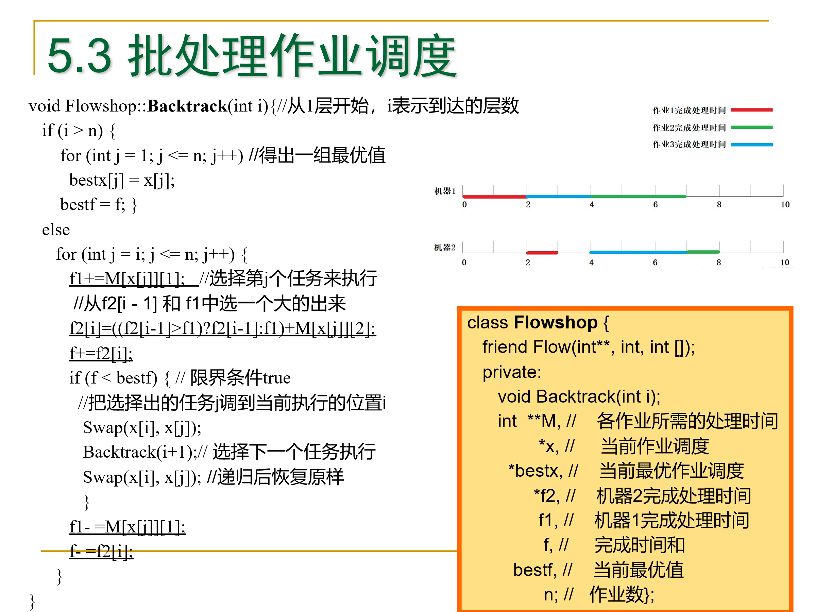
2. 旅行商问题（TSP）
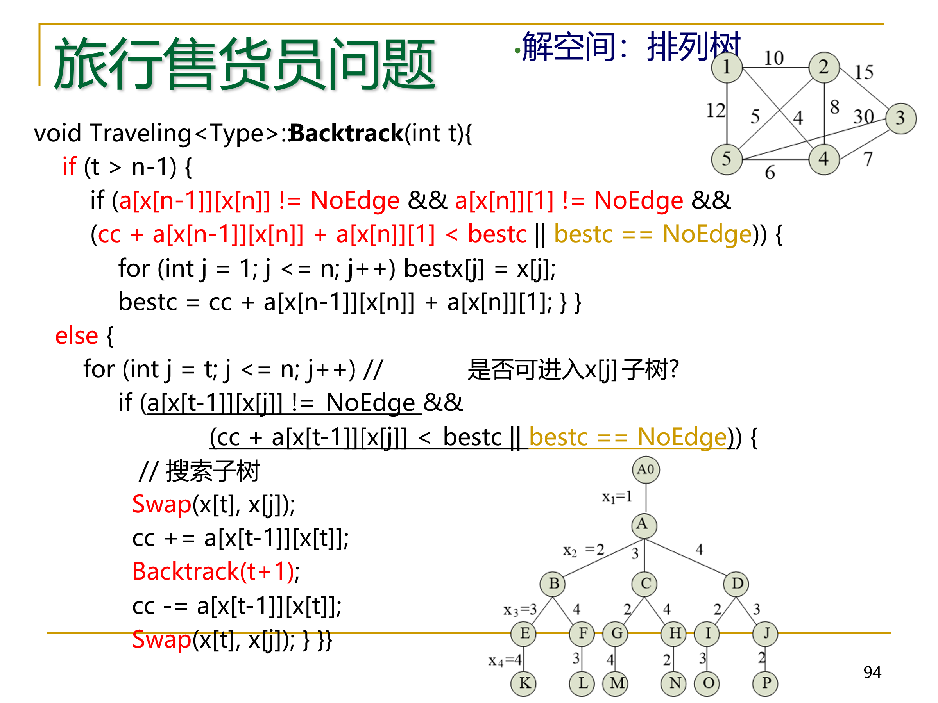
3. n皇后问题（也有n叉树形式，见后面一部分）
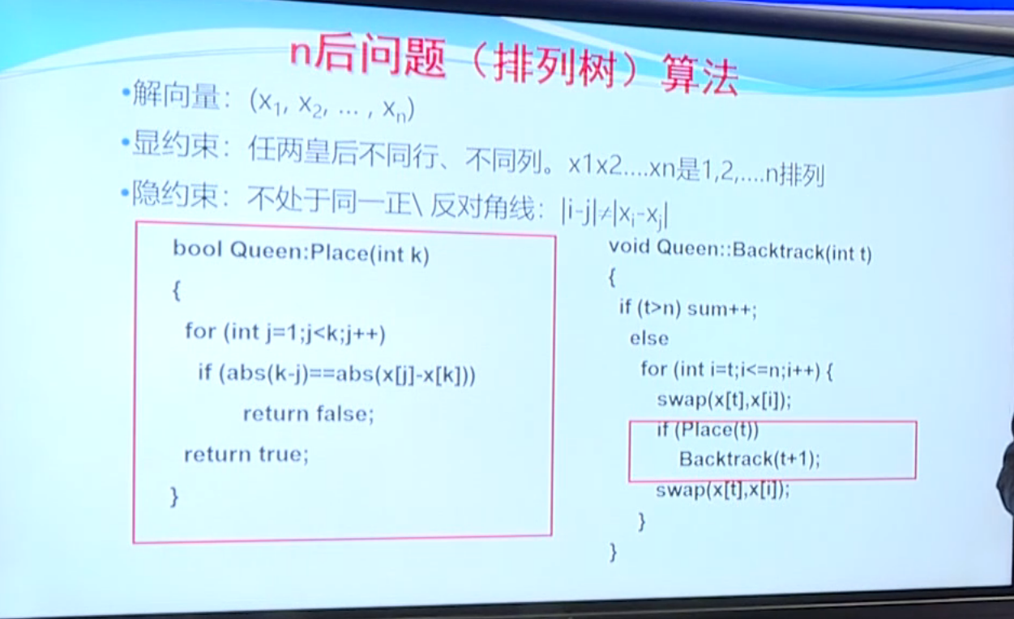
4. 圆排列问题
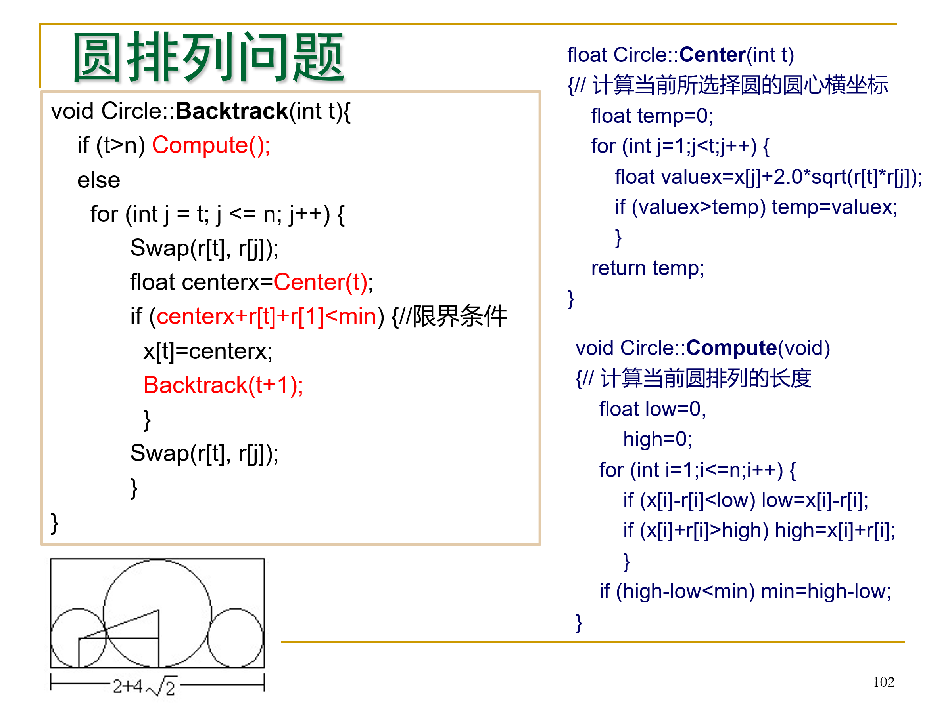
三、满n叉树
1. n皇后问题
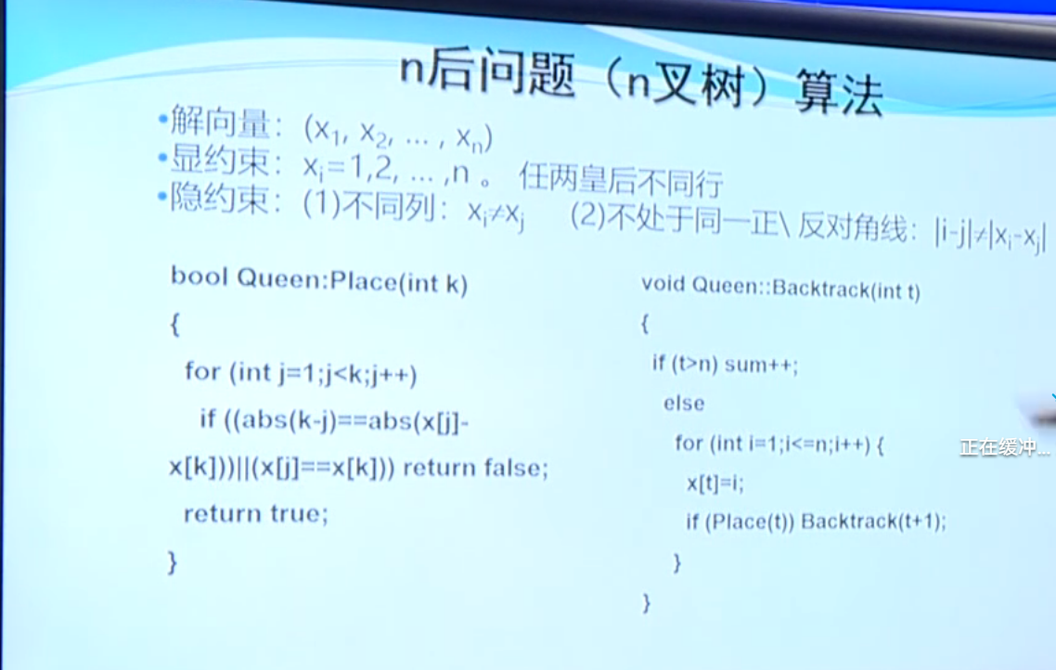
2.图的m着色问题
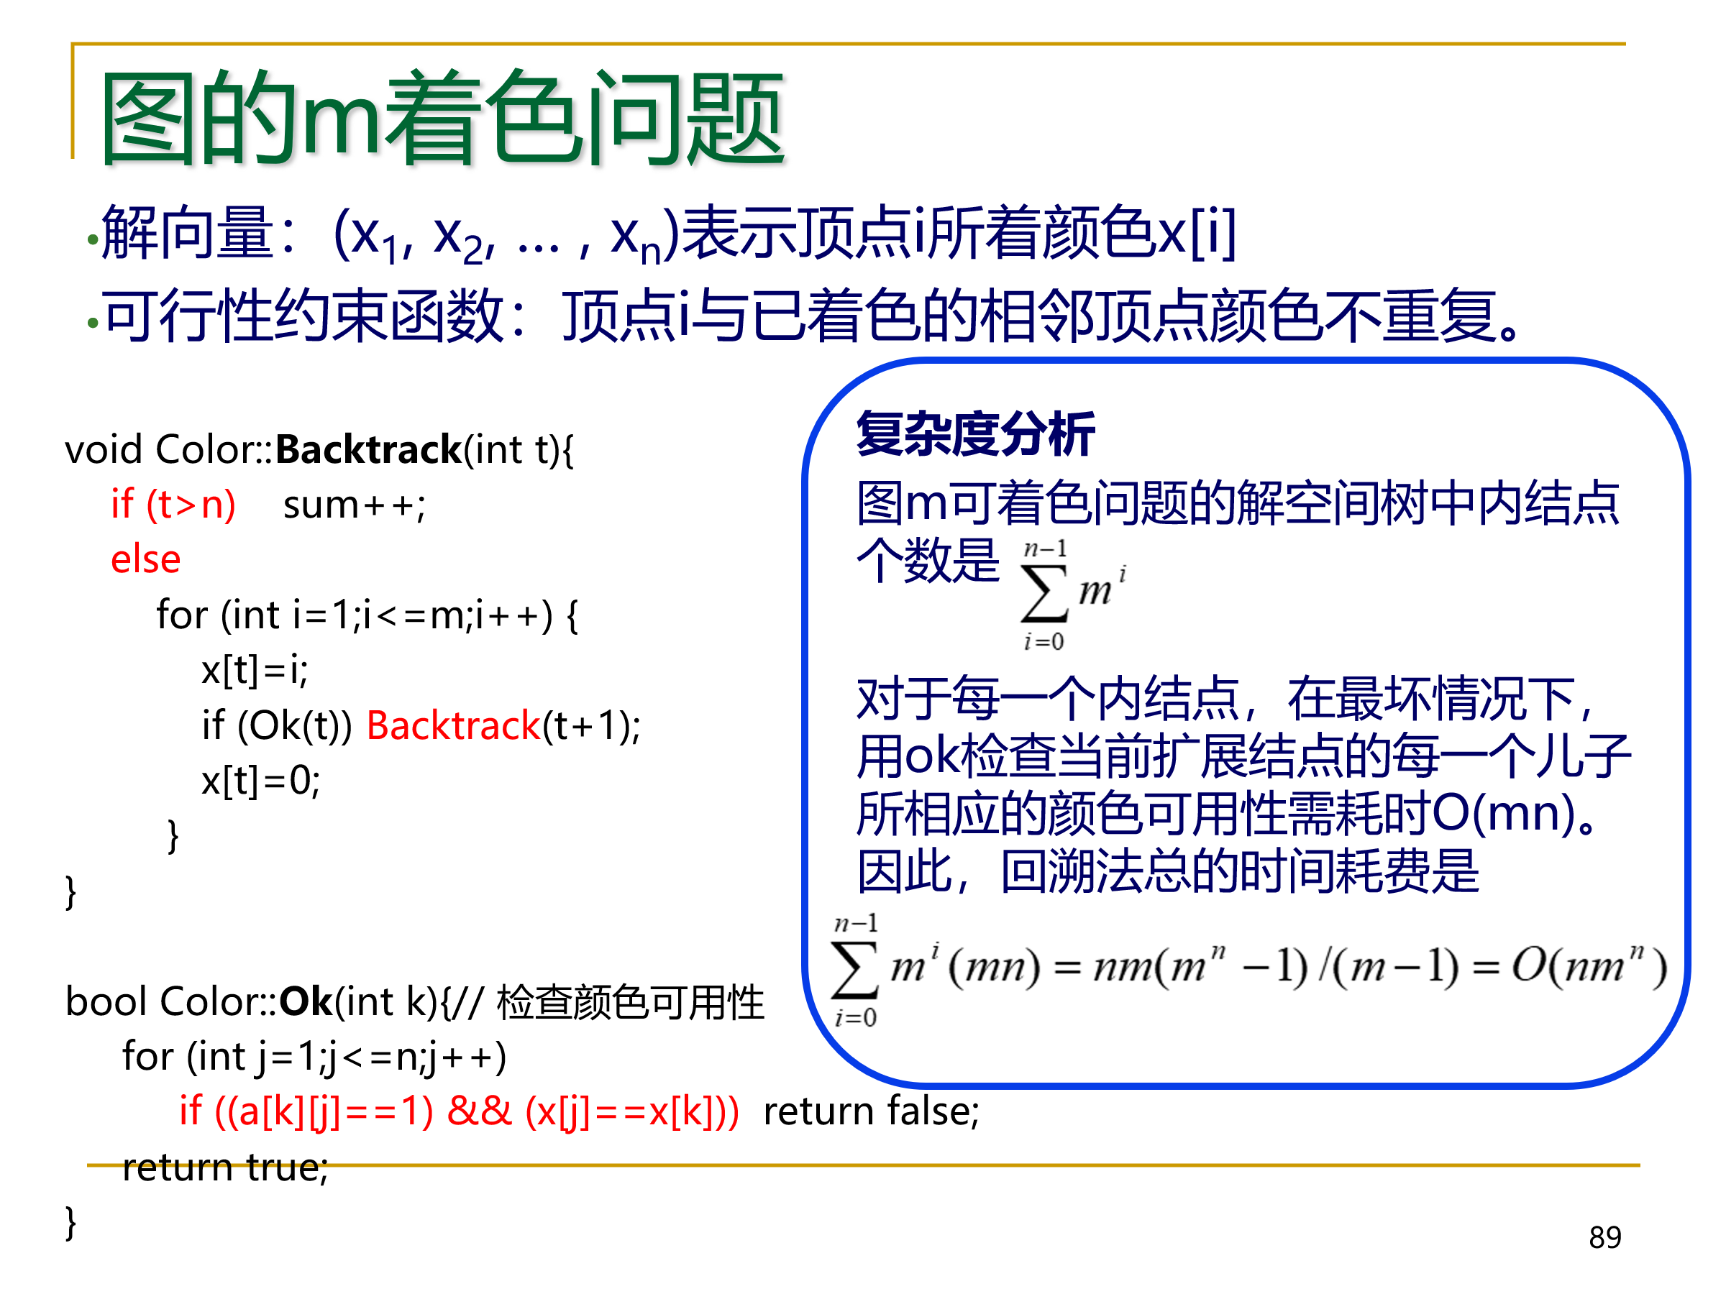
第六章 分支限界法
一、子集树
1.装载问题
（一）队列式
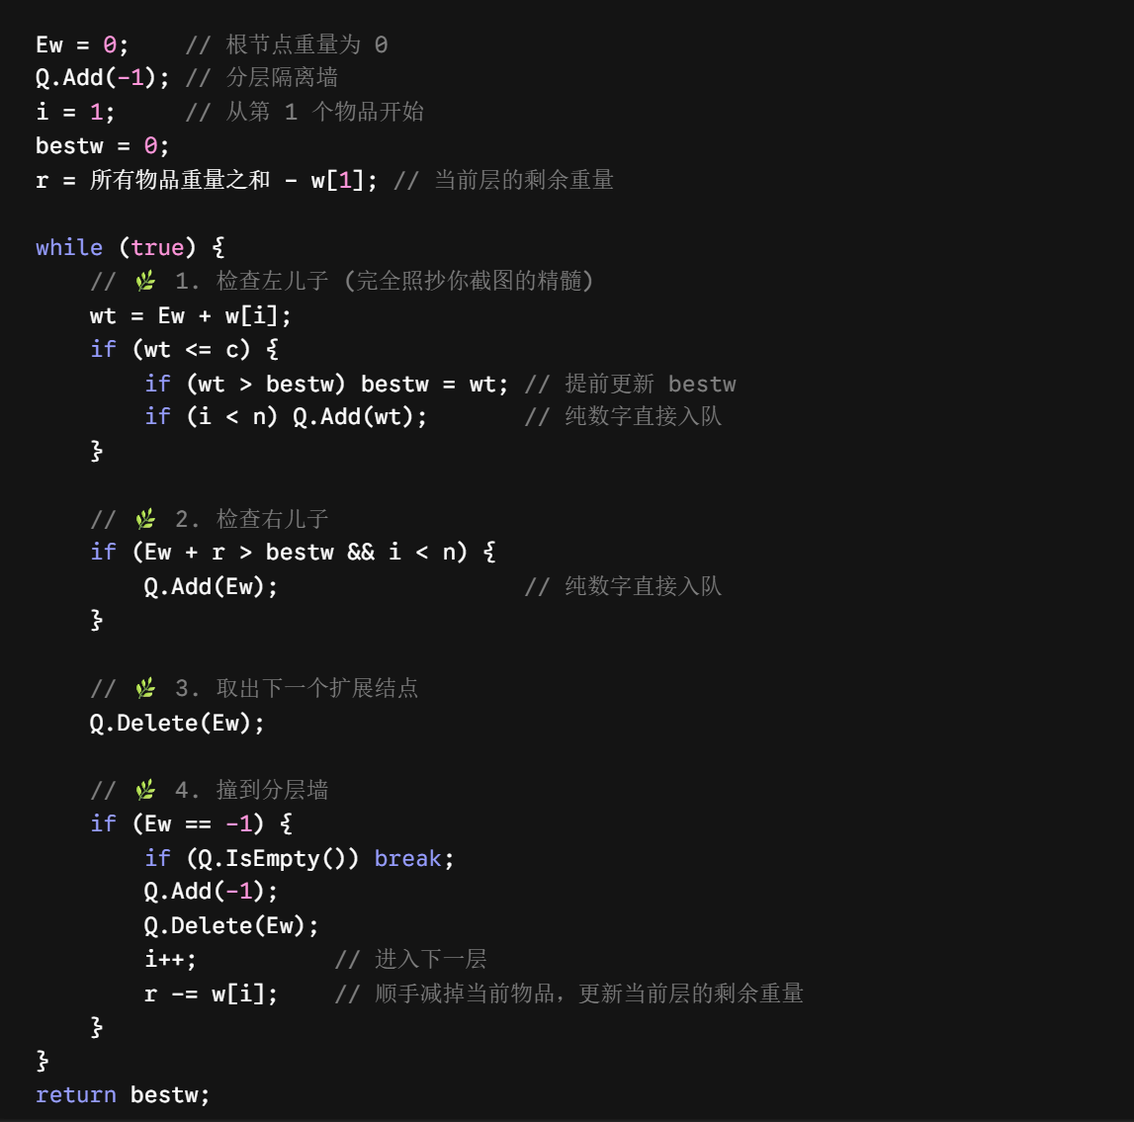
（二）优先队列式
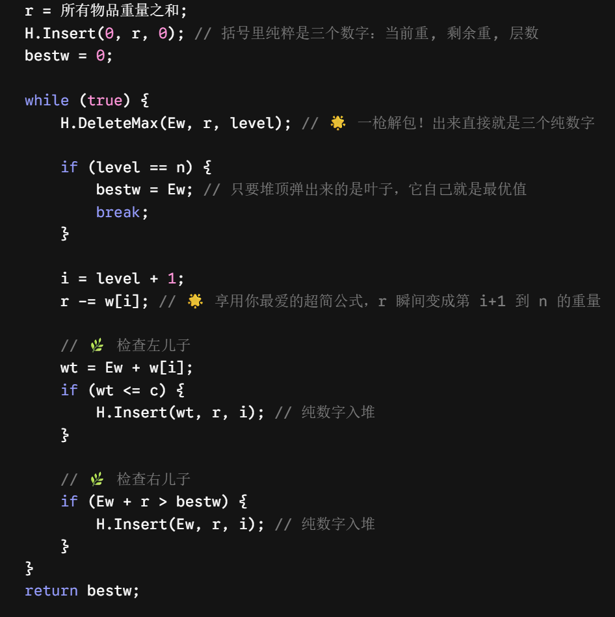
2. 0-1背包问题（优先队列式）
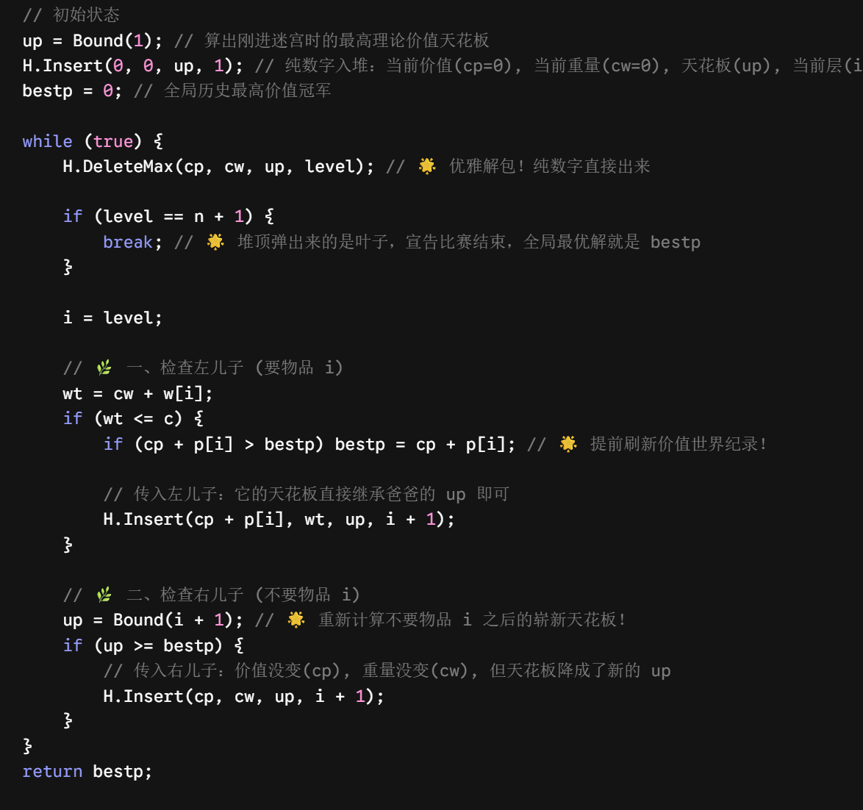
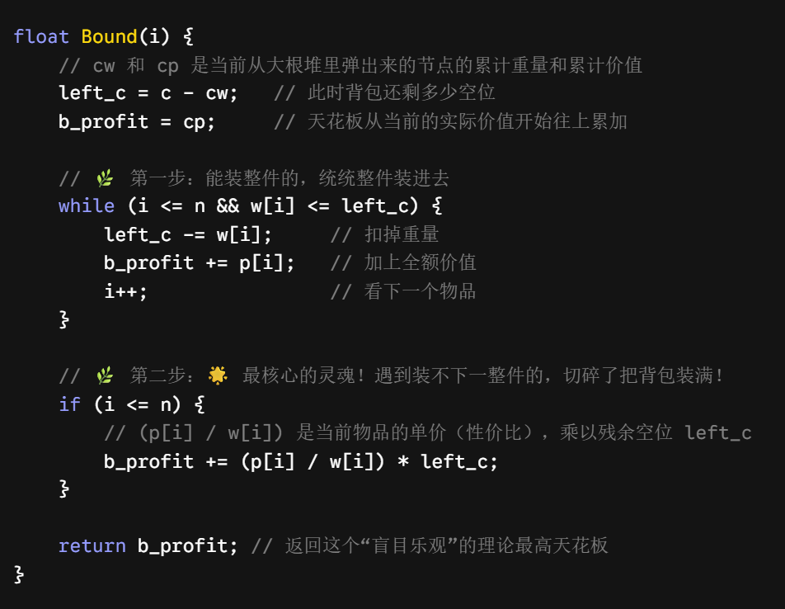
3. 最大团问题
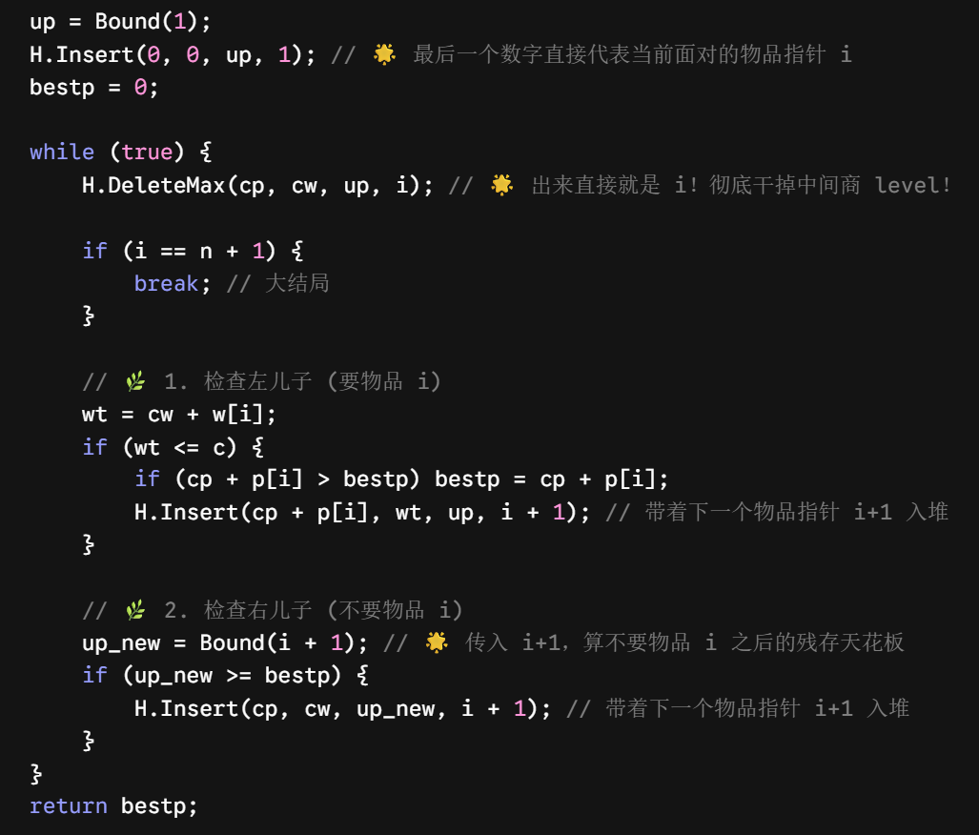
二、排列树
1.旅行商问题（TSP）
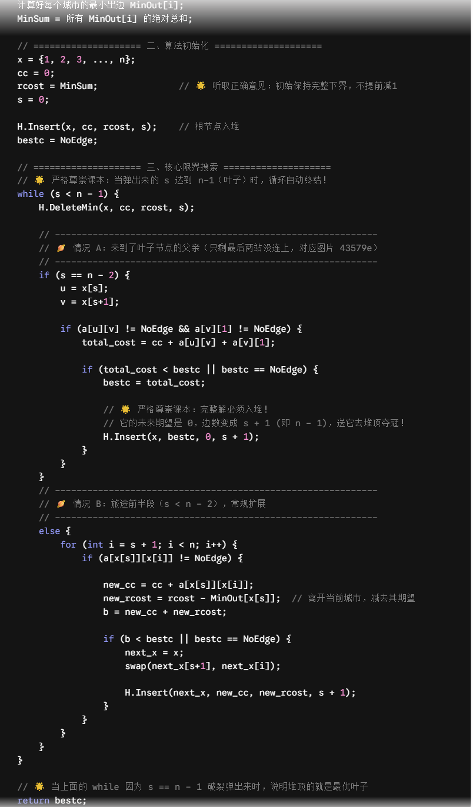
2. 批处理作业调度问题（回溯法，动态规划法也可解）
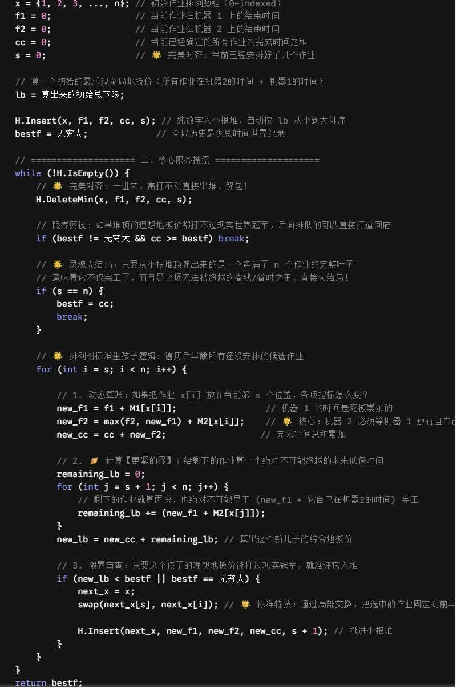
补充：回溯法求解：（动态规划法无需掌握）
三、n叉树
1. 单源最短路径问题（贪心算法中Dijkstra算法也可解）
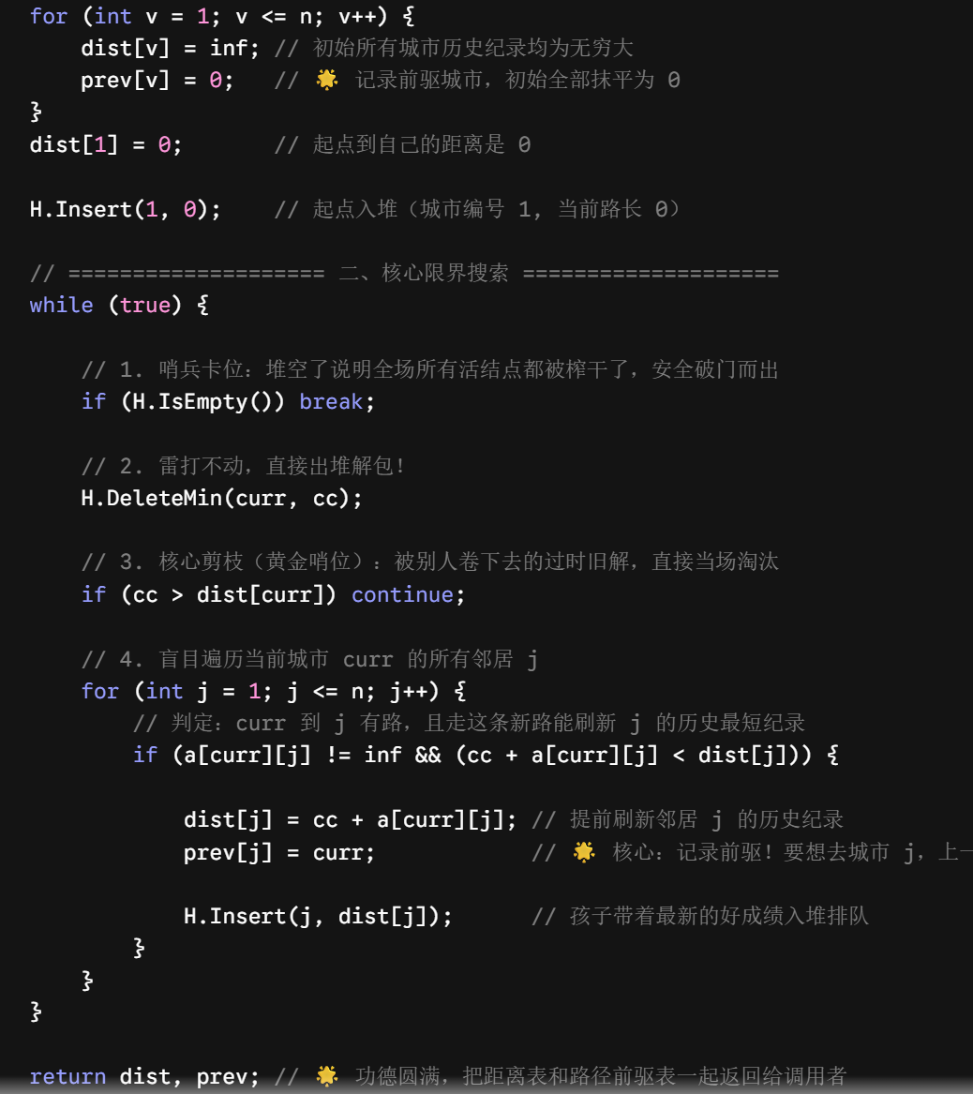
对比贪心算法中的Dijkstra算法：多了一个visited数组
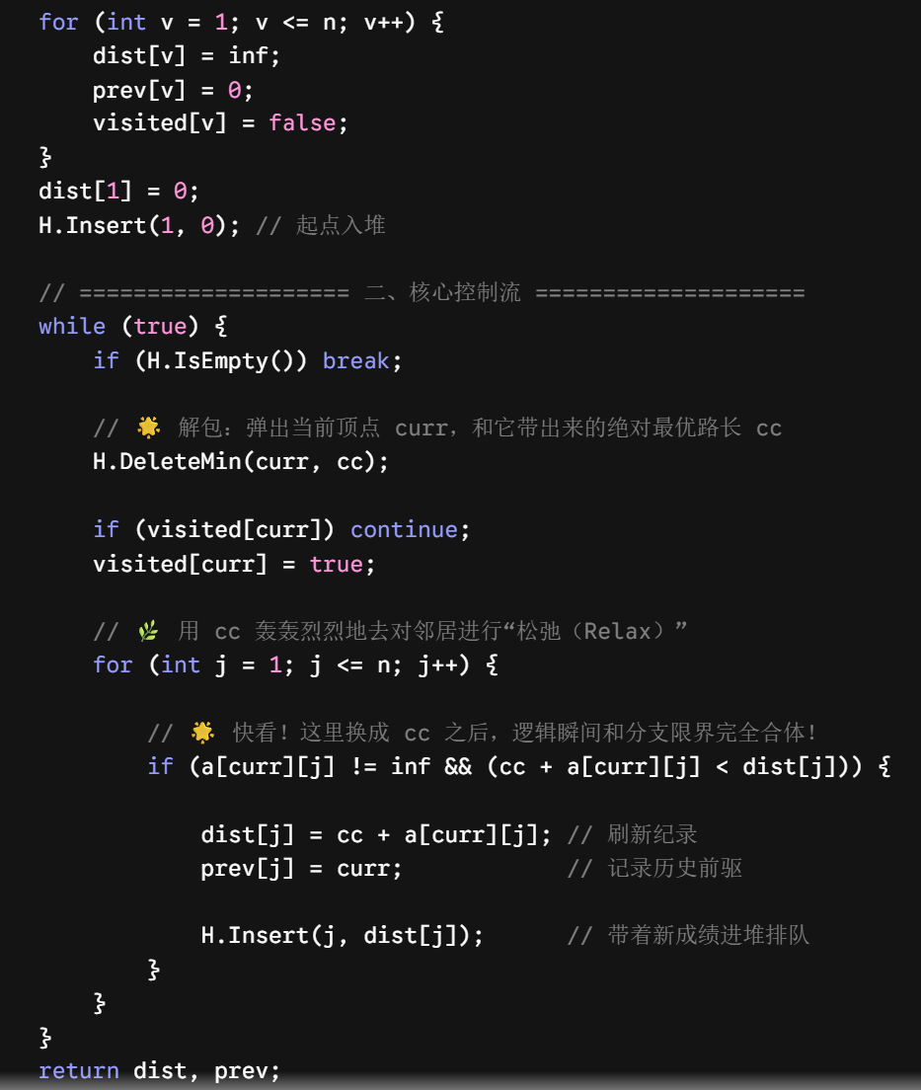
两者比较：
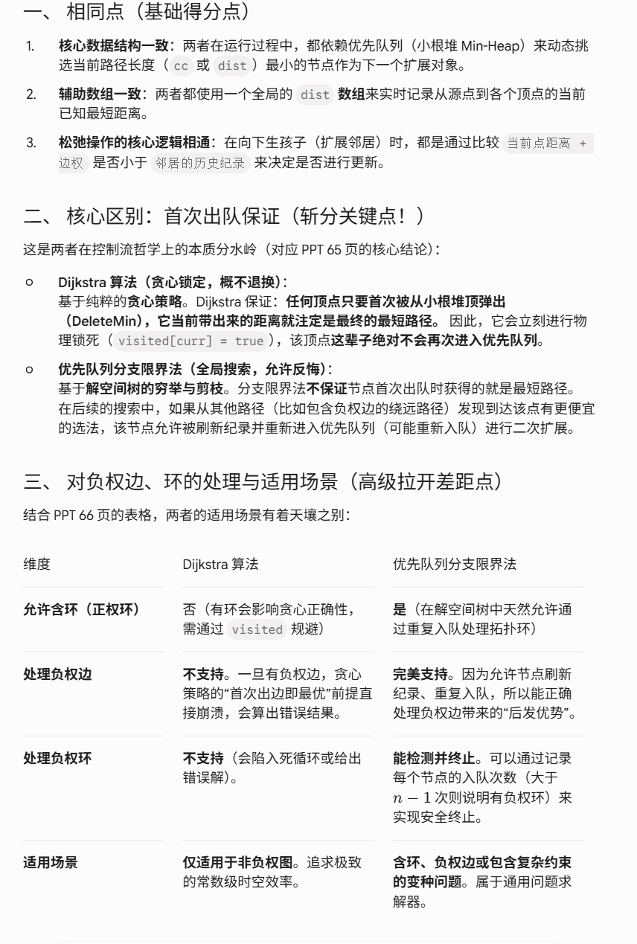
补充：几种算法之间对比
1.动态规划vs 贪心（注：贪心只参考当前步的局部最优；DP依赖前面多个子问题）
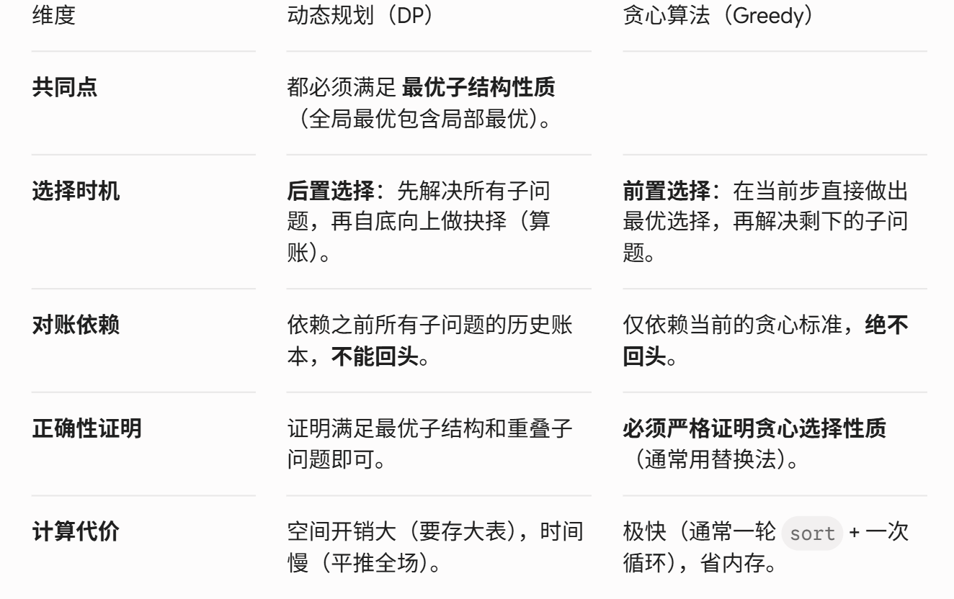
2.分治法 vs 动态规划
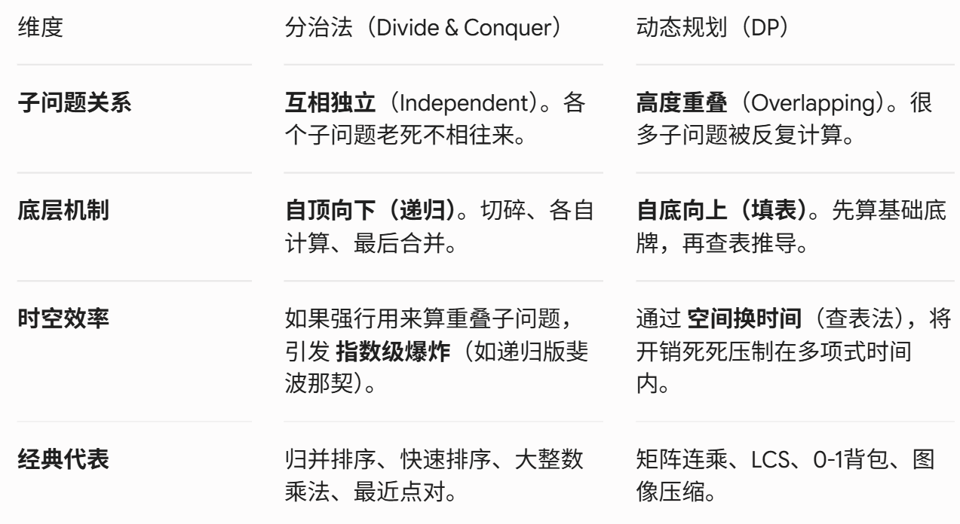
3. 回溯 vs 分支限界
